
软件工程课程项目 · 阶段交付文档
校园问卷信息调查管理系统
总 体 设 计 报 告
Overall Design Report
—— 兼作软件结构设计与数据库设计说明书 ——

文档编号 | G14-DD-001 | 版本号 | V1.0
项目编号 | G14 | 密级 | 内部公开
文档类别 | 总体设计（架构 + 数据库） | 阶段 | M1 设计冻结
编写 | 应家宏、俞轩昂 | 页数 | 正文 11 章
参与编写 | 朱皓晨（前端结构） | 评审 | G14 小组内部评审
完成日期 | 2026-11-08 | 状态 | 已通过评审

G14 小组
2026 年 11 月

文 档 修 订 记 录
版本 | 日期 | 修订内容 | 修订人
V0.5 | 2026-10-26 | 搭建章节框架，完成功能分解与模块划分初稿 | 应家宏
V0.8 | 2026-11-02 | 补充数据库设计（17 张表、索引与完整性约束）、增补结构图与数据流图 | 俞轩昂
V0.9 | 2026-11-05 | 补充安全设计、测试计划；按第 5 章启发规则逐条复核模块独立性 | 朱皓晨
V1.0 | 2026-11-08 | 内部评审意见闭环（补齐扇入扇出度量、设计折衷说明），定稿冻结 | 应家宏

文档说明
本报告是 G14 小组「校园问卷信息调查管理系统」在需求与设计冻结阶段（里程碑 M1，2026-11-08）提交的总体设计文档。报告以《软件工程（第 6 版）》第 5 章「总体设计」给出的一般过程、设计原理、启发规则与图形工具为方法论主线，逐条对照本项目的真实设计结果与已提交的源代码（后端 134 个 Java 文件、10 800 行；前端 59 个文件、10 969 行；数据库 17 张表；REST 接口 72 个）展开论述，力求做到「方法论可追溯、设计可验证」。
报告中的全部图形均由项目自身数据生成：架构图、功能结构图、数据流图、Yourdon 结构图按代码与配置绘制，ER 图由 deploy/sql 下的 DDL 脚本解析生成，正文引用的行数、接口数、表字段数、压测数值均可在代码库中复核。
本报告与《需求规格说明书》（G14-SRS-003 V1.2）、《项目计划书》（G14-PM-002 V2.1）配套使用，按 GB/T 8567—2006《计算机软件文档编制规范》与 GB/T 9385—2008《计算机软件需求规格说明规范》的相应条款组织章节。
目 录
1 引言 1
1.1 编写目的 1
1.2 项目背景与设计范围 1
1.3 术语与缩写 1
1.4 参考资料 2
2 总体设计概述 3
2.1 设计目标与约束 3
2.2 总体设计的九步工作 3
2.3 候选方案与选型 4
2.4 设计原则的取舍 4
3 系统总体架构 6
3.1 四层架构与职责边界 6
3.2 技术选型与依据 7
3.3 部署视图与运行形态 7
3.4 关键架构决策记录 8
3.5 规模化约束 9
4 功能分解与模块划分 10
4.1 分解的依据与结果 10
4.2 模块职责与接口分布 10
4.3 模块规模度量 11
4.4 关于「超规模模块」的说明 11
5 设计原理的应用 13
5.1 模块化 13
5.2 抽象 13
5.3 逐步求精 13
5.4 信息隐藏与局部化 13
5.5 模块独立：耦合分析 14
5.6 模块独立：内聚分析 15
5.7 独立性度量小结 15
6 启发规则的应用与复核 16
6.1 七条规则的逐条落地 16
6.2 规则②的处理：为什么允许超限 16
6.3 深度、宽度、扇出、扇入的度量 17
6.4 代码规范与走查 17
6.5 与评审表的对应 17
7 面向数据流的设计 18
7.1 系统数据流图 18
7.2 变换流与事务流的判别 18
7.3 答卷提交的变换分析 19
7.4 结构图 20
7.5 设计优化 21
7.6 事务边界的设计 21
8 数据库设计 23
8.1 设计原则与四域划分 23
8.2 关键表设计：答卷收集域 24
8.3 问卷管理域与模板中心 26
8.4 索引设计与查询支撑 27
8.5 完整性约束的分层策略 28
8.6 数据库演进与遗留 29
9 接口设计与安全设计 30
9.1 接口设计约定 30
9.2 认证与授权链 30
9.3 安全威胁与对策 31
9.4 前端结构与安全边界 32
10 测试计划 33
10.1 从设计导出的测试层次 33
10.2 验收判定条件 33
10.3 白盒测试的覆盖重点 34
10.4 测试与设计的对应关系 34
11 设计评审与结论 35
11.1 评审方式 35
11.2 评审发现的问题与处置 35
11.3 设计的有效性证据 36
11.4 结论 36
11.5 后续工作 36
附录 A 设计产物清单 37
附录 B 术语对照与代码位置 38

图 表 索 引
编号 | 图题
图 3-1 | 系统总体架构图（四层分离、同源部署）
图 4-1 | 系统功能结构图（层次图 / HIPO 顶层）
图 7-1 | 系统数据流图（a）顶层图（b）0 层图
图 7-2 | 答卷提交处理的变换流分析与变换中心划分
图 7-3 | 答卷收集子系统结构图（Yourdon 结构图）
图 8-1 | 全局 ER 图（17 张表、四个设计域）
图 8-2 | 答卷收集域 ER 图（3 张表）
图 8-3 | 问卷管理域 ER 图（3 张表）

编号 | 表题
表 2-1 | 质量目标到设计指标的映射
表 2-2 | 总体设计九步工作与本章产出对照
表 2-3 | 候选总体方案比较与选型结论
表 3-1 | 四层架构的职责边界
表 3-2 | 技术选型与依据
表 3-3 | 关键架构决策记录（ADR）
表 4-1 | 六大功能模块与接口分布
表 4-2 | 模块规模度量
表 5-1 | 信息隐藏的封装边界
表 5-2 | 耦合级别与本项目的处置
表 5-3 | 内聚级别与本项目的实证
表 6-1 | 七条启发规则的落地情况
表 6-2 | 深度、宽度、扇出、扇入度量
表 7-1 | 变换流与事务流的判别
表 7-2 | 变换分析的七个步骤与答卷提交子系统
表 7-3 | 设计优化的执行情况
表 8-1 | 数据库表清单（17 张）
表 8-2 | answer_sheet 表结构（核心约束表）
表 8-3 | 索引设计与查询支撑
表 9-1 | 接口按控制器分布（共 72 个）
表 9-2 | 安全威胁与设计对策
表 10-1 | 测试层次与执行情况
表 10-2 | 性能验收判定条件
表 10-3 | 设计决策到测试的映射
表 11-1 | 设计评审检查表
表 A-1 | 设计产物清单

1 引言

1.1 编写目的
本报告是「校园问卷信息调查管理系统」（项目编号 G14）在总体设计阶段结束时形成的设计文档。它的直接目的是把《需求规格说明书》中「做什么」的陈述，转换为「怎么做」的结构化方案：给出系统的软件结构（模块划分、调用关系、接口与数据流）、数据库结构与全局数据组织方式，并为后续的详细设计、编码实现与测试计划提供唯一的设计基线。
具体而言，本报告要回答五个问题：
· 系统的总体架构如何分层，各层的职责边界与依赖方向是什么；
· 系统被分解为哪些模块，模块之间的调用关系与接口形态如何确定；
· 模块的独立性（耦合与内聚）达到了什么水平，依据是什么；
· 数据库如何组织——17 张表如何在四个设计域中划分，完整性约束如何落在地下；
· 设计结果如何被验证——测试计划如何从设计文档中导出，评审结论如何得出。
本报告的读者包括：本项目组的三名成员（作为实现与测试的依据）、课程评审教师（作为实现阶段评审的输入）、以及后续接手维护的同学。因此报告在陈述结论的同时，尽量给出可复核的证据——涉及的类名、方法名、表名、字段名、行数、接口数均取自代码库的实际状态，可逐条比对。

1.2 项目背景与设计范围
本项目面向高校院系与班级的问卷调研场景。传统的做法是「发 Word 文档、收 Excel 表格、手工汇总」，在样本量超过一百份之后普遍出现三类问题：重复提交无法识别、汇总统计耗时且易错、答卷数据散落在个人电脑上难以追溯。系统的目标是把「问卷创建 → 发布分发 → 在线填写 → 答卷回收 → 统计分析」这条链路收敛到一个 Web 系统内，并在同一套数据上支撑教师、学生、管理员三类角色的不同视图。
本报告覆盖的范围是系统的全局设计，不展开到单个方法的算法细节（那属于详细设计）。边界如下：
· 包含：系统总体架构、技术选型、部署拓扑、功能分解、软件结构设计、数据流设计、数据库设计、接口与安全设计、测试计划；
· 不包含：单个类的算法伪码、前端组件的样式细节、运维手册的操作步骤；
· 明确不做：微信小程序原生端、基于大模型的开放题语义分析、与学校 CAS 统一认证的正式对接、多校区分布式部署。
上述四条「明确不做」不是能力不足的托词，而是设计阶段主动收缩的边界。以 CAS 对接为例：正式对接需要校方信息办审批与联调窗口，周期不可控，而本项目的验收窗口是 2027-01-10，因此设计上把认证抽象为「签发 JWT 的登录端点」，将来替换为 CAS 只需替换该端点的实现，其余 71 个接口不受影响——这正是第 5 章「信息隐藏」原理在架构层面的应用。

1.3 术语与缩写
术语 / 缩写 | 含义
DFD | 数据流图（Data Flow Diagram），描述数据在系统中的流动与变换
HIPO | 层次图加输入/处理/输出图（Hierarchy plus Input-Process-Output）
结构图 | Yourdon 结构图，用方框、带箭头连线、数据/控制信息标记描述模块调用关系
变换流 / 事务流 | DFD 的两种典型形态：前者数据沿「输入—变换—输出」线性推进，后者按事务类型分支处理
耦合 / 内聚 | 模块之间联系的紧密程度 / 模块内部各成分联系的紧密程度
扇出 / 扇入 | 一个模块直接调用的下级模块数 / 直接调用该模块的上级模块数
作用域 / 控制域 | 受某判定影响的模块集合 / 该判定所在模块及其下属模块集合
RBAC | 基于角色的访问控制（Role-Based Access Control）
JWT | JSON Web Token，本项目用于承载登录态的签名令牌（HS256）
ADR | 架构决策记录（Architecture Decision Record）
P95 | 95 分位响应时间，即 95% 的请求快于该值
SPI | 进度绩效指数，挣值管理中「已完成工作量 / 计划工作量」

1.4 参考资料
[1] GB/T 8567—2006《计算机软件文档编制规范》
[2] GB/T 9385—2008《计算机软件需求规格说明规范》
[3] 《软件工程（第 6 版）》第 5 章「总体设计」，本报告方法论的主要来源
[4] Sommerville I.《软件工程概论（第 10 版）》
[5] 《阿里巴巴 Java 开发手册（黄山版）》
[6] G14-SRS-003 V1.2《校园问卷信息调查管理系统 需求规格说明书》
[7] G14-PM-002 V2.1《校园问卷信息调查管理系统 项目计划书》
[8] G14 代码库：backend（134 个 Java 文件）、frontend/G14（59 个源文件）、deploy（DDL 与部署脚本）

2 总体设计概述

2.1 设计目标与约束
总体设计的起点是需求，但需求不能直接翻译成结构。第 5 章指出，总体设计要在「设想方案—选取合理方案—推荐最佳方案」之间反复权衡。为了使权衡有据可依，项目组先把《需求规格说明书》与《项目计划书》中的量化目标整理成一张「质量目标 → 设计指标」的映射表，让每一条设计决策都能追溯到它服务的质量属性。
表 2-1 质量目标到设计指标的映射
质量属性 | 需求侧目标 | 设计侧指标 | 主要设计手段
性能 | G1：500 并发提交 P95 ≤ 3 s | 100 并发下提交 P95 < 3000 ms、均值 < 1500 ms、吞吐 ≥ 20 次/秒 | 单事务提交、热点行 SQL 自增、连接池 20、关闭 SQL 日志
可靠性 | G2：长期故障率 < 0.1%，答卷丢失率 0 | 5xx/超时/连接拒绝占比 < 0.1%；提交成功数 = 落库答卷数 | 唯一索引兜底、生成列约束、事务边界收敛、死锁结构性消除
功能正确性 | G3：用例通过率 ≥ 98% | 955 条用例全部通过、P0 覆盖 100% | 分层测试（单测/冒烟/E2E/压测/长稳）
易用性 | G8：未受训学生首次填完 ≤ 3 分钟 | 移动端可用、单页表单、草稿自动保存 | QuestionRenderer 统一渲染、断点续答、fillable 后端判定
可维护性 | G7：文档齐套 100% | 11 个业务包按域隔离，单个类 ≤ 1100 行 | 分层包结构、DTO/VO 分离、统一 Result 包装
安全性 | 属于 SRS 的非功能约束 | 越权访问 0 例、口令不可逆、日志不可篡改 | 三层校验、bcrypt(cost=10)、token_version 立即失效

这张表在后续章节被反复引用：第 3 章的架构决策、第 5 章的模块划分、第 7 章的事务边界，最终都指向表中的某一行。设计评审时我们用它做反向检查——若某项设计找不到对应行，说明它可能是过度设计；若某个目标找不到设计手段，说明设计有缺口。实际评审中确实发现了缺口：可靠性一行最初只有「唯一索引」一个手段，而压测暴露的答卷计数丢失问题（见 3.4 节 ADR-06）当时并无对应设计，属于评审后补齐。

2.2 总体设计的九步工作
第 5 章把总体设计概括为九个步骤。项目组按此顺序推进，并在每一步留下可交付的产物。表 2-2 是本项目对这九步的实际执行情况——需要说明的是，实际过程并非严格线性：第 4 步（功能分解）与第 5 步（设计软件结构）之间往返了三次，第 6 步（设计数据库）也反过来修正了第 4 步的模块边界，这与第 5 章「设计过程是迭代的」判断一致。
表 2-2 总体设计九步工作与本章产出对照
步骤 | 第 5 章要求 | 本项目的工作 | 产物
1 | 设想供选择的方案 | 提出单体分层、前后端分离、微服务三种候选结构 | 方案草图 3 份
2 | 选取合理的方案 | 按团队规模、时间窗、部署条件逐项打分 | 选型打分表
3 | 推荐最佳方案 | 确定前后端分离 + 单体分层的三层结构 | 表 2-3
4 | 功能分解 | 把需求条目归并为 6 个功能模块、25 个二级功能 | 图 4-1、表 4-1
5 | 设计软件结构 | 按数据流导出结构图，确定 11 个控制器、72 个接口 | 图 7-3
6 | 设计数据库 | 四域划分、17 张表、生成列与唯一索引 | 图 8-1~8-3
7 | 制定测试计划 | 五层测试策略与验收判定条件 | 表 10-1
8 | 书写文档 | 本报告，配套接口文档 6 份 | 本文件
9 | 审查和复审 | 小组内部评审 + 逐条对照启发规则复核 | 表 11-1

2.3 候选方案与选型
第 5 章强调，方案比较必须在同一组准则下进行，否则容易变成「先有结论再找理由」。项目组确定的准则有五条，权重按项目约束分配：交付周期（30%）、团队能力匹配（25%）、可部署性（20%）、可演进性（15%）、资源成本（10%）。三个候选方案的比较结果如下。
表 2-3 候选总体方案比较与选型结论
方案 | 结构 | 优点 | 主要问题 | 结论
A 单体分层 | Spring Boot 单体 + 服务端渲染模板 | 开发最快、部署最简单（一个 jar） | 前后端耦合在模板里，页面改一次要重新打包；移动端适配困难 | 否决
B 前后端分离 + 单体分层 | Vue SPA + Spring Boot 单体，Nginx 同源部署 | 前端可独立构建与缓存；后端分层清晰；三容器一条命令启动 | 需要处理跨域与路由回落，前端首屏体积需优化 | 采纳
C 微服务 | 按 6 个功能模块拆 6 个服务 + 网关 | 模块边界最硬，可独立扩容 | 3 人团队维护 6 个服务 + 注册中心 + 链路追踪，运维成本远超收益；跨服务事务（答卷与计数）难以保证 | 否决

方案 C 被否决的理由值得展开，因为它涉及一条具体的设计判断。本系统最核心的写路径是「提交答卷」：它要在一次事务内完成答卷主表插入、明细插入和问卷回收计数自增。在单体里这是一次数据库事务；一旦拆成服务，就成了跨服务的分布式事务，要么引入 Saga/本地消息表（复杂度陡增），要么放弃强一致（与 G2「答卷丢失率 0」冲突）。第 7 章的压测数据表明，即使在同一进程内，把这三件事合并为一次 commit 也是性能的关键（3 次 commit 的吞吐上限是 57 次/秒，1 次是 170 次/秒）；跨服务只会让提交次数更多。因此在当前规模下，方案 B 是唯一同时满足性能与一致性要求的选择。
方案 B 的代价也必须承认：前端首屏需要额外的静态资源往返。项目组的应对是把登录页从懒加载改为静态引入（第 3.4 节 ADR-09），因为登录页是首屏关键路径，动态 chunk 会多一次约 2 秒的往返（部署在隧道出口时尤为明显）；其余 25 个视图仍保持懒加载，用路由级代码分割换取首屏体积。

2.4 设计原则的取舍
第 5 章给出的设计原理是一组「应当遵守」的准则，但在工程实践中准则之间会冲突。本项目遇到并明确取舍的有三处，记录在此以免后续维护者误以为是疏漏。
· 抽象 vs 性能：严格按抽象原则，答卷提交应当通过领域对象逐层聚合；但实测表明每次提交多付两次 commit 就是不可接受的性能损失。本项目选择在服务层保留「一次性装配 + 单事务写入」的写法，把抽象的层次放在 DTO/VO 边界上而非持久化边界上。
· 信息隐藏 vs 查询效率：统计模块若完全隐藏答卷明细，就只能拿到已聚合结果；而统计需要按题目维度重新聚合。本项目让 StatService 只读访问 answer_item（不写、不暴露给其他模块），把「隐藏」落实为「隐藏写权限与对外暴露」，而不是「隐藏数据本身」。
· 模块独立 vs 事务完整性：把答卷入库、计数更新、日志写入拆到三个模块最「独立」，但会破坏原子性。本项目把三者放在 AnswerWriteService 一个事务里，用「单一职责 + 单一事务」代替「最小模块」。

3 系统总体架构

3.1 四层架构与职责边界
系统采用四层结构：用户层、接入层、应用层、数据层。分层的判据不是「技术栈不同」，而是「变化的原因不同」——用户层随终端形态变化，接入层随部署环境变化，应用层随业务规则变化，数据层随数据规模与一致性要求变化。层间依赖严格单向：上层依赖下层，下层不知道上层的存在。
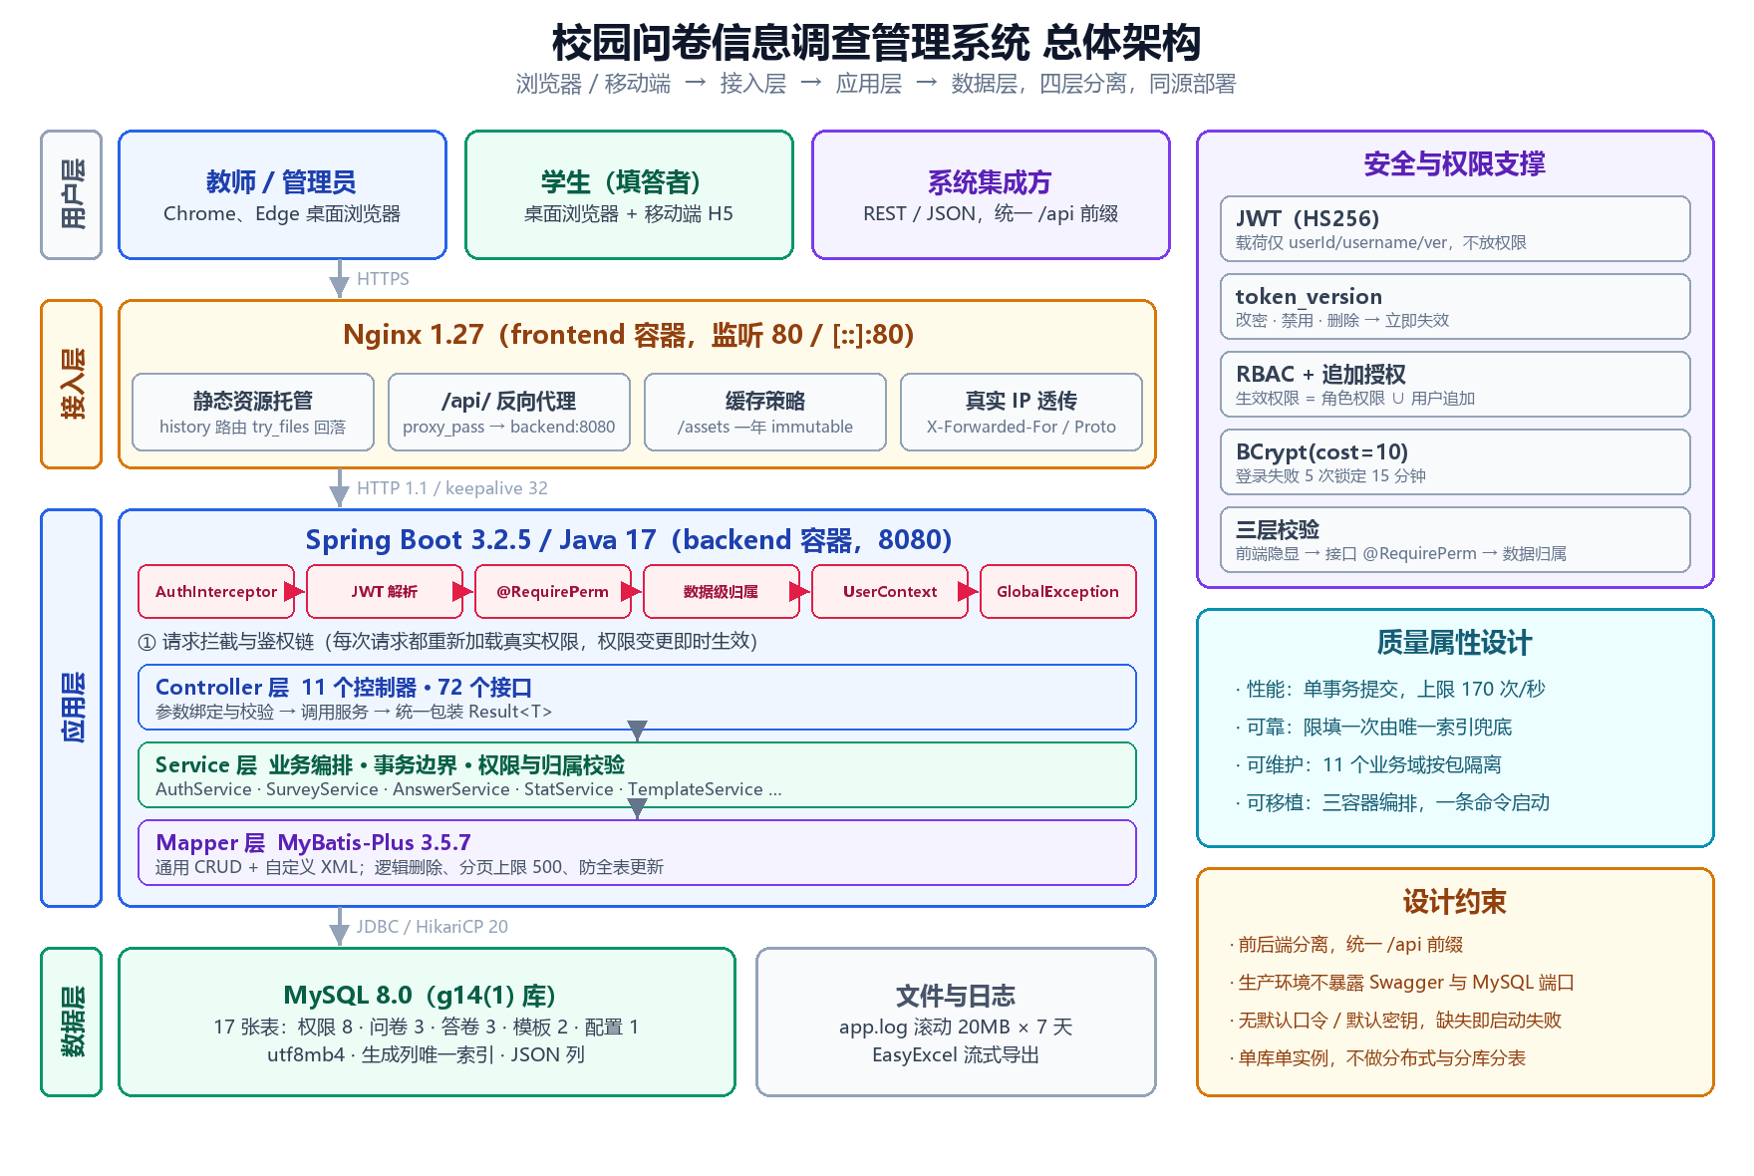
图 3-1 系统总体架构图（四层分离、同源部署）
表 3-1 四层架构的职责边界
层 | 构成 | 职责 | 不做什么
用户层 | Chrome / Edge 桌面浏览器、移动端 H5 | 录入与展示、表单即时校验、权限项隐显 | 不做安全判定（前端隐藏只是体验优化）
接入层 | Nginx 1.27（frontend 容器，80 端口） | 静态资源托管、history 路由回落、/api 反向代理、缓存策略、真实 IP 透传 | 不做业务路由（不按 URL 分发到不同后端）
应用层 | Spring Boot 3.2.5 / Java 17（backend 容器，8080） | 请求拦截与鉴权、业务编排、事务边界、数据级归属校验、统一异常与响应包装 | 不直接拼 HTML，不保存会话状态
数据层 | MySQL 8.0（g14(1) 库，17 张表）+ 应用日志文件 | 持久化、唯一性与完整性约束、生成列计算 | 不承担业务规则（不用触发器实现业务）

应用层内部再分三横层，这是第 5 章「逐步求精」在架构尺度的体现：Controller 层（11 个控制器、72 个接口）只负责参数绑定、调用服务、包装响应，不含业务判断；Service 层承载业务编排、事务边界与权限归属校验；Mapper 层（MyBatis-Plus 3.5.7）负责持久化，通用 CRUD 由框架提供，复杂查询用自定义 XML。三层的划分在代码上是可验证的：全项目 11 个 Controller 中没有一个出现 @Transactional，也没有一个直接调用 Mapper——这条约束由代码走查保证（第 6.5 节）。
数据层的设计有一个刻意的选择：不把业务规则下沉到数据库触发器。例如「限填一次」这条规则，如果用触发器实现，就变成了一段藏在数据库里、版本库中看不见的业务逻辑；本项目改用生成列 + 唯一索引，表达的是「约束」而不是「流程」——它不描述什么时候该做什么，只描述「什么状态是非法」，因此不会与 Java 侧的业务逻辑产生两套规则。这一点在第 8.5 节详细展开。

3.2 技术选型与依据
技术选型遵循「团队已掌握 + 生态成熟 + 部署简单」三条准则，不为新技术而新技术。每一选择都附带放弃的替代方案。
表 3-2 技术选型与依据
层次 | 选用 | 版本 | 选型依据 | 放弃的替代
后端框架 | Spring Boot | 3.2.5 | 团队三人均熟悉；starter 生态完整；内嵌容器便于容器化 | Quarkus（团队无经验）
语言 | Java | 17 (LTS) | 长期支持版本，record/var/文本块可用 | Java 8（无 record，DTO 冗长）
ORM | MyBatis-Plus | 3.5.7 | 复杂统计 SQL 需要手写；同时要通用 CRUD 与逻辑删除、分页插件 | JPA（复杂查询与多表聚合表达力弱）
数据库 | MySQL | 8.0 | JSON 列、生成列、utf8mb4、窗口函数齐备；学校环境现成 | PostgreSQL（运维不熟悉）
认证 | JWT (jjwt) | 0.11.5 | 无状态，适配前后端分离；不引入会话存储 | Session + Redis（多一个组件）
口令散列 | BCrypt | cost=10 | 自带盐、可调代价；单次 50~80 ms，天然限速 | MD5/SHA-256（不可逆性不足）
导出 | EasyExcel | — | 流式写，150 万行不撑爆内存 | POI XSSF（全量驻留内存）
接口文档 | springdoc-openapi | — | 由注解生成，72 个接口的 Schema 与代码同步 | 手写 Markdown（易失同步）
前端框架 | Vue | 3.5 | 组合式 API 适合按模块拆分；团队熟悉 | React（团队经验少）
构建 | Vite | 6 | 冷启动快，按路由自动分包 | Webpack（构建慢）
状态 | Pinia | 3 | 仅存登录态与用户信息，不做过度的全局状态 | Vuex（已进入维护期）
组件库 | Element Plus | 2 | 表格/表单/上传组件齐全，中文文档完善 | Ant Design Vue（体积更大）
图表 | ECharts | 按需注册 | 柱/折线/饼表达力足；按需注册后 510 KB（全量 1 MB+） | Chart.js（统计图形种类少）
部署 | Nginx + Docker Compose | 1.27 | 三容器一条命令启动，评审现场可复现 | Kubernetes（3 人团队过重）

3.3 部署视图与运行形态
部署采用三容器编排：nginx（frontend）、backend、mysql。Nginx 承担两个职责：一是托管 Vue 构建产物，并对 history 路由做 try_files 回落（否则刷新 /surveys/12/edit 会 404）；二是把 /api/ 前缀反向代理到 backend:8080。这样做的收益是「同源」——浏览器看到的只有一个源，跨域问题从根上消失，Cookie/凭证与前缀策略都不必再设计。
但同源部署带来一个真实踩坑，记录在此供后续参考：项目早期为了安全，在 WebConfig 里把允许的 Origin 写死为一份白名单，结果同源 POST 请求被 Spring 的 CORS 判定拒绝，返回 403 Invalid CORS request；而用 curl/Postman 测试却完全正常，因为命令行工具不发 Origin 头。最终改为「按次判定」：默认允许 localhost / 127.0.0.1 任意端口，并在请求的 Origin 与由 X-Forwarded-Proto / X-Forwarded-Host 推导出的自身源一致时放行。这个案例说明：安全配置不能靠「猜白名单」，而要靠对实际请求形态的观测。
生产环境还有两条硬性约束：不暴露 Swagger UI 与 /v3/api-docs；不把 MySQL 的 3306 端口映射到宿主机。前者避免把 72 个接口的完整契约公开给未授权访问者（接口枚举是攻击的第一步），后者避免数据库直接面对校园网。与之配套的是「无默认口令」策略：数据源口令与 JWT 密钥都通过环境变量注入且不设默认值，缺失时应用启动即失败——宁可起不来，也不要带着默认口令上线。

3.4 关键架构决策记录
以下 10 条决策是本次设计中影响面最大的部分，每条都记录了「问题—决策—理由—代价」。记录代价尤其重要：只写优点的决策记录，半年后会被误读为「没有权衡」。
表 3-3 关键架构决策记录（ADR）
编号 | 决策 | 理由 | 代价 / 约束
ADR-01 | 前后端分离，统一 /api 前缀，响应体为 {code,msg,data} | 前后端可独立构建；统一响应便于前端拦截器集中处理 | 导出接口是唯一例外（流式二进制，无法包 code），前端需特判
ADR-02 | JWT 载荷只放 userId / username / ver，不放权限列表 | 权限放在令牌里会导致「授权后要重新登录才生效」；改密也无法即时失效 | 每次请求多一次用户与权限加载（用 60 s 缓存缓解）
ADR-03 | 响应体 code 与 HTTP 状态码保持一致 | 前端只需看 code，网关与监控只需看 HTTP 状态；两套语义不会打架 | 异常处理必须显式映射状态码，不能一律 200
ADR-04 | 限填一次由「生成列 + 唯一索引」保证，服务层预检查只做友好提示 | 并发下「先查后插」必然漏判；唯一索引是数据库级的最终防线 | limit_once=0 时生成列为 NULL，依赖 MySQL「唯一索引允许多个 NULL」
ADR-05 | 匿名问卷仍写 user_id，但在唯一出口 toSheetVO 裁剪身份字段 | 完全不存 user_id 就无法做「限填一次」与「我的答卷」 | 所有面向发布者的出口都必须走同一方法，新增出口极易漏裁剪（已写入类注释作为硬约束）
ADR-06 | 答卷入库、计数自增、写操作日志合并为一次 commit | 每次 commit 要等一次磁盘 fsync（约 6 ms），3 次 commit 的吞吐上限是 57 次/秒；合并后回到 170 次/秒 | 热点行在事务期被锁定，同问卷并发提交在该行排队（排队长度≈1 次 fsync）
ADR-07 | 问卷发布后锁定题目结构，已收答卷按题目 ID 存储 | 结构变动会让历史答卷的题目语义漂移，统计口径随之失效 | 发布后改题必须先复制为新问卷（提供 copy 接口）
ADR-08 | 模板以 JSON 快照方式保存，不引用 question_id / option_id | 模板被修改或下架不应影响由它创建的问卷 | 模板与问卷之间无法做引用完整性校验，靠应用层保证
ADR-09 | 登录页静态引入，其余 25 个视图路由级懒加载 | 登录页是首屏关键路径，动态 chunk 会多一次约 2 秒往返 | 登录页体积进入主包，需控制其依赖
ADR-10 | 统计在内存聚合，不建预聚合表 | 单问卷题量小（数十题）、计算量可接受；预聚合表会引入一致性维护成本 | 答卷量达到十万级时需改为增量聚合（已列为遗留风险）

ADR-06 是本项目最有说服力的一条，它的结论来自一次失败：首轮压测（100 并发）出现 20.18% 的故障率，诊断发现长事务占满了 20 个数据库连接，连只读的问卷大厅请求都拿不到连接。团队尝试的第一种改法是把计数更新拆成独立事务（REQUIRES_NEW），结果吞吐从 19.8 降到 16.3 次/秒——因为 InnoDB 的行锁本来就要持有到提交成功，拆分只增加了提交次数，没有缩短锁持有时间。这个反例直接推翻了「缩小事务范围总能提升并发」的直觉，也成为第 7 章设计优化的实践依据。

3.5 规模化约束
架构必须说明它在什么规模下成立，否则「能跑」会被误读为「能扛」。本系统设计容量与已知边界如下：
· 单库单实例。热点行是 survey 表的 answer_count，多线程下更新该行的吞吐上限约 170 次/秒（单机、fsync=1）。超过该量级需要把计数改为异步聚合或按分片累加。
· Hikari 连接池上限 20，连接超时 3 秒。压测证明这是合理值：更大的池只会把压力前移到数据库并加剧行锁排队。
· 分页上限 500 条/页，并由 MyBatis-Plus 拦截器阻止无 where 条件的全表更新与删除。
· 单学期答卷明细设计目标 150 万行；导出走 EasyExcel 流式写，不把结果集整体载入内存。
· 统计在内存聚合，适用于单问卷数千份答卷；十万级需改为增量聚合表。

4 功能分解与模块划分
功能分解是总体设计的第 4 步。它的任务不是把需求条目简单罗列，而是找出「变化的单位」——把会因为同一个原因而修改的功能聚到一起，把会因为不同原因而修改的功能分开。第 5 章把这种聚散判据称为「模块独立性」，并要求在功能分解阶段就开始考虑，而不是等结构设计时再补救。

4.1 分解的依据与结果
《需求规格说明书》共给出 52 条 P0 功能需求与 13 条 P1 需求，按角色与业务对象两个维度交叉后，项目组识别出 6 个自然聚集区。判据有三条：数据对象是否相同（同一组表）、操作者角色是否相同（同一组权限码）、生命周期是否一致（同时创建、同时归档）。三条判据同时满足才归入同一模块，避免出现「按页面分模块」的错误。
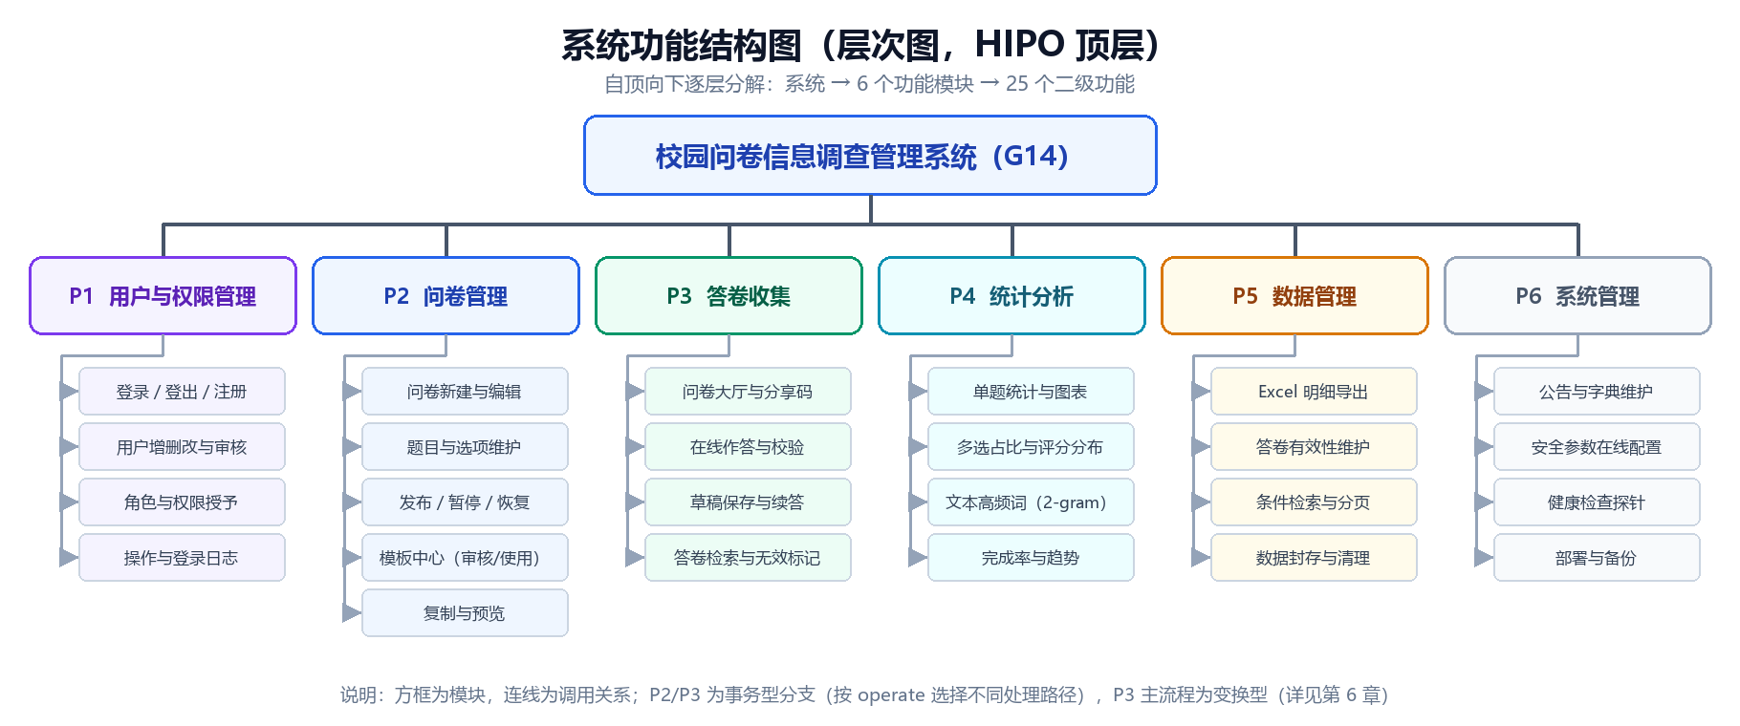
图 4-1 系统功能结构图（层次图 / HIPO 顶层）
图 4-1 是层次图（HIPO 图的 H 部分），只表达「包含关系」，不表达调用顺序与数据传递——这是它与结构图的根本区别。图中 6 个模块、25 个二级功能，与需求条目是一对多的映射：一个二级功能可能覆盖多条需求（如「在线作答与校验」覆盖了 5 条 FR），一条需求也可能横跨两个模块（如「答卷导出」属于 P5，但数据来源是 P3）。

4.2 模块职责与接口分布
把功能模块映射到代码结构时，本项目采用「一个模块一个包」的方式：module/<域>/{controller,dto,entity,mapper,service,enums}。包边界即模块边界，跨模块调用只能通过对方的 Service 接口，不能直接引用对方的 Mapper 或 Entity 内部结构。表 4-1 给出六个模块的职责、对应的控制器与接口数量。
表 4-1 六大功能模块与接口分布
模块 | 职责 | 关键数据对象 | 控制器 | 接口数
P1 用户与权限管理 | 登录/登出/注册、用户增删改与审核、角色与权限授予、登录与操作日志 | sys_user / sys_role / sys_permission / 关联表 / 日志表 | Auth / User / Rbac / Log | 7+10+6+5 = 28
P2 问卷管理 | 问卷新建编辑、题目与选项维护、发布/暂停/恢复/关闭、复制与预览、模板中心 | survey / survey_question / survey_question_option / survey_template | Survey / Template | 13+9 = 22
P3 答卷收集 | 问卷大厅与分享码、在线作答、草稿保存与续答、答卷检索与无效标记 | answer_sheet / answer_item / survey_draft | Answer | 13
P4 统计分析 | 单题统计、多选占比、评分分布、文本高频词、完成率 | （只读）answer_item / answer_sheet | Stat | 2
P5 数据管理 | Excel 明细导出、答卷有效性维护、条件检索与分页 | （读）answer_* ；（写）is_valid | Export | 1
P6 系统管理 | 公告与字典、安全参数在线配置、健康检查 | sys_config | Config / Health | 5+1 = 6

表中接口数合计 72，与 springdoc 生成的接口清单一致。统计模块（P4）只有 2 个接口却承担了整个系统的分析职责，这是有意的：接口少而内部计算重，比接口多而每个只做一点更能隐藏实现。与之相对，P3 有 13 个接口，因为填答者的操作路径天然碎片化（进入、判状态、存草稿、提交、查回执、看我的答卷），强行合并成一个「万能接口」反而会让前端难以判断错误来源。

4.3 模块规模度量
第 5 章建议模块规模适中（一个模块的语句数不宜超过 60 行）。这条建议针对的是「一个模块 = 一个函数」的传统语境。在面向对象与分层架构中，模块的粒度是类或包。本项目据此做了两级度量：类级与包级。表 4-2 列出各域中最大的类。
表 4-2 模块规模度量（行数取自代码库实际统计）
域（包） | 最大的类 | 行数 | 评价
P3 答卷收集 | AnswerService | 1096 | 超出建议值 18 倍，见 4.4 节的分析与处置
P2 问卷管理 | SurveyService | 718 | 超出建议值 12 倍，属「同一实体上的密集操作」，可接受
P2 模板中心 | TemplateService | 715 | 同上
P1 用户与权限 | UserService | 433 | 接近上限，含导入逻辑（367 行已拆出为 UserImportService）
P5 数据管理 | ExportService | 405 | 导出格式相关逻辑集中，行数主要由列映射占据
P6 系统管理 | ConfigService | 390 | 参数校验与缓存刷新，逻辑线性
P4 统计分析 | StatService | 371 | 按题型分派，每个分支独立
P1 认证 | AuthService | 368 | 登录/注册/改密/锁定，四个独立流程
安全横切 | AuthInterceptor | 187 | 拦截链，单一职责
性能关键 | AnswerWriteService | 126 | 刻意拆出的最小事务单元，行数少而职责重

4.4 关于「超规模模块」的说明
AnswerService 有 1096 行，远超声称的「适中」标准，评审时被明确质疑过。项目组的回应不是辩解，而是把它拆开看：这 1096 行里，真正的方法体约 700 行，其余是 DTO 组装、注释与常量；其中 280 余行是类注释，记录四条硬约束与两处踩坑（死锁、匿名裁剪），这部分是资产而非负担。
更重要的判断依据是「修改原因是否单一」。AnswerService 的所有方法都围绕同一组对象（答卷、明细、草稿）与同一组不变量（限填一次、计数成对、匿名裁剪、归属校验），修改原因高度一致——这正是内聚的判据，而不是行数。若按行数强行拆分，会把这四条不变量分散到多个类，反而破坏「一个地方看完全部约束」的可维护性。
但有一条拆分是必要的，而且已经做了：提交事务被拆到 AnswerWriteService（126 行）。拆它的理由不是行数，而是 Spring 的事务代理机制——同类内部方法调用不经过代理，@Transactional 会静默失效。这是一个典型的「结构由框架约束决定」的例子：模块边界不只由业务决定，也由运行机制决定。
设计评审结论
「模块规模适中」是启发式建议，不是硬性规则。当模块内所有方法服务同一组不变量时，行数增长不构成独立性损失；反之，即使只有 100 行，若一半处理答卷、一半处理统计，也应拆分。本项目以此为标准逐一复核，最终保留 6 个「大服务类」，拆出 1 个事务单元（AnswerWriteService）与 1 个导入单元（UserImportService）。

5 设计原理的应用
第 5 章把设计原理概括为五条：模块化、抽象、逐步求精、信息隐藏与局部化、模块独立。其中模块独立是「最主要的原理」——耦合与内聚是评价设计质量的两个基本度量。本章逐条说明本项目如何应用，并给出可复核的证据；对未能完全做到的，也如实说明。

5.1 模块化
模块化的经济学依据是两条不等式：C(P1+P2) > C(P1) + C(P2) 与 E(P1+P2) > E(P1) + E(P2)——问题划分后分别解决，总代价小于整体解决；但划分本身有接口成本，因此存在使总成本最小的模块数 M。本项目的 M 出现在「6 个业务模块 + 3 个横切模块」这个规模上：再少，模块内会混入不同变化原因；再多，跨模块调用与 DTO 转换的成本会超过收益。
一个具体验证：若把 P3（答卷收集）与 P4（统计分析）合并，二者共用 answer_item 表，看似省掉一层接口。但实际上 P3 是写路径（关心事务、锁、并发），P4 是读路径（关心聚合、口径、图表数据形状），合并后每次改统计口径都要重新回归提交事务的压测——这就是 E(P1+P2) 没有下降、C(P1+P2) 反而上升的情形。因此本项目保持二者分离，并让它们通过「只算 is_valid=1」这一条共同口径耦合，而不是共享代码。

5.2 抽象
抽象的要义是「忽略细节、突出本质」。本项目在三个尺度上做了抽象：
· 数据抽象：BaseEntity 统一承载 id、create_time、update_time、create_by、update_by、deleted 六个审计字段，17 张表中的 13 张继承它；业务代码不再重复声明这些字段，逻辑删除也由框架依据 deleted 字段统一处理。
· 行为抽象：Result<T> 统一响应包装（code / msg / data），把「成功是什么形状、失败是什么形状」固定下来，72 个接口中 71 个遵循此形状，唯一例外是导出接口（流式二进制无法包装）。
· 过程抽象：AnswerWriteService.commit(...) 把「一次成功的答卷提交」抽象为一个不可分割的操作，调用方不需要知道它内部写了 4 条 SQL、锁了 1 个热点行、跳过了草稿删除。
抽象层次的划分有一个易错点：DTO 与 Entity 是否要分开。本项目坚持分开，理由不是「教科书要求」，而是安全需求——匿名问卷的 user_id 必须在出口处被裁掉。若直接用 Entity 序列化返回，裁剪逻辑就散落在每个 Controller，漏一处就泄露身份。把「对外形状」（VO）与「存储形状」（Entity）分开后，裁剪变成 toSheetVO 一个方法的职责（见 5.4 节）。

5.3 逐步求精
逐步求精是自顶向下、逐层补充细节的过程。本项目的求精路径与第 5 章的描述高度一致：
第一层：系统 → 四层架构（用户/接入/应用/数据）。第二层：应用层 → 三横层（Controller/Service/Mapper）。第三层：Service 层 → 11 个业务域包。第四层：每个域 → 具体类与方法。每一层只回答「这一层的问题」，不越级。例如在第四层设计 submit 方法时，不需要再考虑它跑在哪个容器里、反向代理怎么配置——那些在第二、三层已经确定。
求精过程中有一次真实的回溯：最初把「答卷提交」画成三步（校验 → 入库 → 计数），在第三层细化时发现三步若各自提交事务，会把提交次数从 1 变成 3，吞吐上限降到 57 次/秒（3.4 节 ADR-06）。于是回到第二层重新划分，把三步合并为一个事务单元。这说明求精不是单向下降，而是在发现约束时向上回溯——第 5 章所说的「设计过程是迭代的」正是指这种情形。

5.4 信息隐藏与局部化
信息隐藏要求模块内的一部分信息对其它模块不可见，局部化则要求把可能变化的部分集中在少数模块内。本项目明确了 8 条封装边界，每条都对应一处「如果泄露会出问题」的判断。
表 5-1 信息隐藏的封装边界
隐藏的信息 | 封装位置 | 泄露的后果 | 保证手段
匿名答卷的真实身份 | AnswerService#toSheetVO（唯一出口） | 匿名承诺失效，填答者不敢如实作答 | 类注释列为硬约束；新增出口必须复用该方法
问卷的结构是否可变 | SurveyService#saveQuestions | 发布后改题会让历史答卷语义漂移 | publish 后拒绝结构变更；改题需 copy 出新问卷
口令散列与规则 | PasswordPolicy / PasswordRules / BCrypt | 弱口令进入系统；明文口令落库 | 规则集中一处，控制器不重复实现
当前登录用户 | UserContext（ThreadLocal） | 请求间串号，A 看到 B 的数据 | afterCompletion 必定清理，避免线程复用
权限码的具体构成 | PermissionService + 60 s 缓存 | 权限判断分散，改授权要重启 | JWT 不放权限，每次请求重新加载
热点行的更新方式 | AnswerWriteService（setSql 自增） | 读改写导致丢失更新 | SQL 表达式自增，不做应用层加减
评分的平均分 | 数据库生成列 rating_avg | 平均值与应用层计算不一致 | 由 rating_sum / rating_count 生成，单一真相
导出文件的列与顺序 | ExportService | 导出格式随需求变更影响其它模块 | 列映射集中，其它模块只提供数据

其中第一行最能说明「隐藏」的工程含义。匿名问卷的实现难点不在「不显示姓名」，而在「仍然要能限填一次、仍然要能查我的答卷」——这两件事都需要 user_id。因此本项目并不隐藏 user_id 本身（它必须落库），而是隐藏「从任何出口取到 user_id 的可能」：只允许一个方法把它裁掉。这是一个「隐藏访问路径」而非「隐藏数据」的例子，也是本项目对信息隐藏原理最实质的一次应用。

5.5 模块独立：耦合分析
第 5 章把耦合分为五级，从低到高为：数据耦合、控制耦合、特征耦合、公共环境耦合、内容耦合，并给出「尽量使用数据耦合、少用控制与特征耦合、限制公共环境耦合、完全不用内容耦合」的准则。表 5-2 逐级说明本项目的实际情况与证据。
表 5-2 耦合级别与本项目的处置
级别 | 含义 | 本项目的实际情况 | 评价
数据耦合 | 模块间仅通过参数传递简单数据 | 主力形态。Controller → Service 传 DTO，Service → Controller 返回 VO；六个答卷子模块之间不共享状态，不传引用对象 | ✔ 充分使用
控制耦合 | 传递控制信息（标志、开关）以支配对方内部逻辑 | 存在 3 处，均已论证：①submit 向 commit 传 limitOnce:boolean——唯一索引必须用提交时的 limit_once 快照生成 uniq_user，该值同时是数据；②toSheetVO(sheet, includeContent) 控制是否返回作答内容（匿名场景必须裁剪）；③page(...) 的 includeInvalid 控制是否包含无效答卷 | △ 少而必要
特征耦合 | 模块间传递整个数据结构，但只用其中一部分 | commit 接收 List<AnswerItem> 整体而非逐字段；原因是明细必须同事务批量插入，逐字段传参会退化为 N 次调用 | △ 已论证
公共环境耦合 | 多个模块共享同一全局数据区 | UserContext（ThreadLocal）是唯一一处；由拦截器 afterCompletion 强制清理；无共享可变单例、无静态缓存 | ✔ 严格限制
内容耦合 | 一个模块直接访问另一模块的内部实现 | 无。跨模块调用只能走对方 Service 的公开方法；Entity 与 Mapper 不跨包暴露；统计与导出虽读 answer_* 表，但通过各自 Mapper 而非复用 AnswerService 的内部方法 | ✔ 完全避免

关于「统计与导出不复用 AnswerService」这一点需要解释，因为它表面上违背了 DRY。复用会让 P4、P5 依赖 P3 的内部方法，而 P3 的方法签名会随填答流程变化——这就形成了特征耦合甚至内容耦合。本项目的做法是抽出「口径」这个更小的共享概念（只算 is_valid=1、分母为该题有效作答人数），各自实现查询，共用口径而非共用代码。口径是稳定的，代码是可变的；让模块依赖稳定的东西，才能各自独立演进。

5.6 模块独立：内聚分析
第 5 章给出内聚的七级评分：功能内聚 10、顺序内聚 9、通信内聚 7、过程内聚 5、时间内聚 3、逻辑内聚 1、偶然内聚 0。本项目按此标准对主要模块打分，评分依据是「模块内各成分是否为了同一个目的而存在」。
表 5-3 内聚级别与本项目的实证
模块 / 类 | 内聚类型 | 评分 | 判断依据
PasswordPolicy | 功能内聚 | 10 | 只做一件事：按规则校验口令强度
AuthInterceptor | 功能内聚 | 10 | 只做一件事：拦截并按顺序执行鉴权链
AnswerWriteService | 功能内聚 | 10 | 只做一件事：把一次答卷提交作为一个事务写完
TemplateService | 通信内聚 | 7 | 所有方法操作同一组模板对象（survey_template / template_rating）
ExportService | 通信内聚 | 7 | 所有方法围绕「导出答卷明细」这一输出动作
StatService | 逻辑内聚 | 1→提升至 7 | 初版按题型分支（单选/多选/评分/文本）属逻辑内聚，后拆为 QuestionStatsVO 等四个 VO 与分派方法，按「同一份统计数据」通信内聚
SurveyService | 通信内聚 | 7 | 围绕问卷实体；含发布状态机（过程内聚成分），整体评为 7
AnswerService | 通信内聚 | 7 | 围绕答卷/明细/草稿三张表；四条不变量是粘合剂
PermissionService | 功能内聚 | 10 | 解析并缓存「用户 → 生效权限集合」
WebConfig + MybatisPlusConfig | 时间内聚 | 3 | 仅在启动时执行一次配置，各配置项之间无逻辑关联（可接受）

特别说明 StatService 的改进。初版把所有题型的分支写在一个方法里，用 switch(questionType) 分派，这属于典型的逻辑内聚（评分 1）——各分支之间只有「被同一个开关选中」这一层关系。改进为：为每种题型定义独立的 VO 与独立的组装方法，由上层按题型查找；这样每个分支只依赖自己的数据结构，整体围绕「一份统计数据」通信内聚（评分 7）。收益是可测量的：新增一种题型（如「排序题」）不再需要修改已有分支，只需新增一个 VO 与一个方法。
也必须承认两个「非理想」结果。其一，WebConfig 与 MybatisPlusConfig 属时间内聚，但 Spring 的配置类本质就是「启动时执行的一组无关设置」，强行拆分只会产生更多文件，因此保留。其二，SurveyService 同时承担 CRUD 与状态机（DRAFT→PUBLISHED→PAUSED→CLOSED），严格说状态机可以独立成类；当前未拆，是因为状态迁移与权限校验、结构锁定强耦合，拆分后需要额外传递上下文，收益不明显。这两处已列入遗留改进项。

5.7 独立性度量小结
把上述定性判断折算成可比较的数字，本项目 11 个业务域的平均内聚评分约 7.5（通信内聚以上），耦合以数据耦合为主（约 85% 的模块间调用），控制耦合 3 处、特征耦合 1 处、公共耦合 1 处、内容耦合 0 处。这个水平对三层单体架构而言是合理的：再往上提升内聚（例如把每个 Service 拆成单一方法的类）会产生大量样板类，违反第 5 章关于「模块数 M 使总成本最小」的判断。

6 启发规则的应用与复核
第 5 章在模块独立原理之下给出七条启发规则。它们的地位需要说清楚：启发规则是「经验上常常有效」的建议，不是定理，第 5 章原文也提醒「不能生搬硬套」。本项目的做法是——逐条对照，能遵守的说明如何遵守，不能直接遵守的说明为什么，并给出替代做法。这样做的价值在于：评审时可以指着表逐行问「这一条你们的依据是什么」。

6.1 七条规则的逐条落地
表 6-1 七条启发规则的落地情况
规则 | 第 5 章的要求 | 本项目的做法 | 结论
① 改进结构，提高模块独立性 | 通过合并/分解使耦合降低、内聚提高 | 把提交事务从 AnswerService 拆到 AnswerWriteService 以修复事务代理失效；把 StatService 的题型分支改为按 VO 分派以提升内聚；把导入逻辑从 UserService 拆到 UserImportService | ✔ 已执行 3 次重构
② 模块规模适中 | 一个模块的语句数不宜超过 60 行 | 以「修改原因是否单一」为替代判据；保留 6 个大服务类（详见 4.4 节），拆出 2 个职责不同的单元 | △ 部分超限，已论证
③ 深度、宽度、扇出、扇入适当 | 深度与宽度反映控制的复杂度；扇出宜 3~9，扇入大说明复用充分 | 控制深度 4 层（路由 → 拦截器 → 控制器 → 服务）；最大扇出 6（答卷收集主控）；最大扇入 5（SurveyService#requireOwned 被 5 处复用） | ✔ 均在合理区间
④ 作用域应在控制域之内 | 受某判定影响的模块应位于该判定所在模块的下层 | 「限填一次」判定在 AnswerService 层，其影响（唯一索引校验、重复提交转 409、我的答卷查询）全部在同一服务及其下层；「问卷是否可填」判定集中在 fillState，前端不自行判断 | ✔ 已检查
⑤ 降低接口的复杂程度 | 传递的参数应尽量少，复杂数据结构应封装；示例为 QUAD_ROOT 用一张表代替 5 个参数 | commit 用 List<AnswerItem> 一个参数取代逐字段传递；Result<T> 统一响应形状；分页统一为 (page, size, keyword, category) 四元组 | ✔ 已执行
⑥ 单入口单出口 | 模块应只有一个入口和一个出口，便于阅读与测试 | 所有 Controller 方法单一返回 Result<T>；Service 的写方法要么正常返回要么抛 BizException（由全局处理器统一转响应），不存在「返回 null 表示失败」的写法 | ✔ 已执行
⑦ 功能可预测 | 模块的行为应可预测，相同的输入产生相同的输出，不含隐藏状态 | 服务层方法不读写静态可变状态；唯一的时间依赖（问卷是否在时间窗内）由 fillState 显式计算并返回原因码，不散落在多处；统计口径固定为「只算 is_valid=1」 | ✔ 已执行

6.2 规则②的处理：为什么允许超限
规则②是唯一没有完全照做的一条，需要完整交代。第 5 章的「不超过 60 行语句」源自结构化程序设计时代，那时一个模块就是一个函数，60 行大致相当于一屏。在现代分层架构中，模块粒度是类，一个类里的多个方法共同维护同一组不变量，行数自然增长。
本项目采用的替代判据有两条：其一，模块内所有方法是否服务于同一组数据对象（同一组表）；其二，修改是否源于同一个原因（同一条业务规则变化）。AnswerService 的两条都满足——它围绕答卷/明细/草稿三张表，修改原因集中在四条不变量上。若按行数强行切成「提交服务」「查询服务」「草稿服务」，四条不变量就会被分散到三个类，任何一处改动都要同时改三处，这违反规则①（提高独立性）。两条规则冲突时，选择服务于模块独立的那一条。

6.3 深度、宽度、扇出、扇入的度量
这四个度量在层次图与结构图上可直接数出。表 6-2 给出本项目的实测值。需要说明扇入的读法：扇入大不一定是好事——它说明该模块被广泛依赖，一旦签名变化影响面大；但扇入大也说明复用充分、没有重复造轮子。本项目的处理是把高扇入的模块做成「签名极小、语义极稳」的形式，例如 requireOwned(survey, selfPerm, allPerm) 只做一件事：校验当前用户是否有权操作该问卷，不返回业务数据，因此签名几乎不会变。
表 6-2 深度、宽度、扇出、扇入度量
度量 | 本项目实测 | 合理区间 | 说明
深度（控制层次） | 4 层 | 3~6 | HTTP 请求 → 拦截器 → 控制器 → 服务（→ Mapper 属数据访问，不计入控制层次）
宽度（同一层模块数） | 最宽 11（控制器层） | 5~12 | 11 个控制器对应 11 个业务域，与功能模块划分一致
最大扇出 | 6 | 3~9 | 答卷收集控制器下挂 6 个子模块（浏览/状态/草稿/提交/查询/摘要）
典型扇出 | 3~4 | 3~9 | 问卷控制器 4 个写操作、用户控制器 3 个分组
最大扇入 | 5 | 越大越好（但需稳定） | SurveyService#requireOwned 被答卷查询、导出、统计、模板使用、答卷删除复用
次高扇入 | 4 | — | AuthUserLoader#loadFromToken 被拦截器、下载接口、WebSocket 预留路径复用

6.4 代码规范与走查
规则⑥⑦能否长期成立，取决于是否有检查机制。本项目采用三层约束：格式约束（阿里 Java 开发手册）、结构约束（分层调用规则）、语义约束（四条硬性不变量写在类注释里）。
· 命名与格式：包名全小写、类名 UpperCamel、方法与变量 lowerCamel、常量全大写；缩进 4 空格；单行不超过 120 字符。
· 分层调用：Controller 不出现 @Transactional、不直接调用 Mapper、不写业务判断；Service 不返回 Entity 给 Controller。这两条通过代码走查核对，11 个控制器逐一检查通过。
· 异常处理：业务失败抛 BizException（携带 ResultCode），由 GlobalExceptionHandler 统一转换为 Result 并设置对应 HTTP 状态；不捕获后吞掉，不用 e.printStackTrace()。
· 注释：类注释说明「这个类保证哪些不变量」；方法注释说明「为什么这样写」而非「做了什么」；踩坑记录保留在代码里（如 WebConfig 的 CORS 注释、AnswerWriteService 的死锁注释）。
关于「注释写为什么」这一条，本项目的体会是：注释的价值随时间增长而上升。写代码时觉得显而易见的决定（为什么不用 REQUIRES_NEW、为什么不删草稿），三个月后就是无人能解释的怪写法。因此项目组要求凡是「看起来可以更简单但没有更简单」的地方，必须写清原因——这也是本报告能引用大量真实决策细节的原因。

6.5 与评审表的对应
《软件工程-课程项目评审表（实现阶段）》的 20 条条目中，与本设计直接相关的有 6 条：程序清单、代码规范与内部代码走查、修订后的详细设计文件、版本控制与历史记录、测试计划、项目计划修订。本报告第 6 章回应前两条，第 7、8 章回应第三条，第 10 章回应第五条，第 11 章回应第六条。版本控制方面，项目使用 Git 管理，提交信息遵循「类型(范围): 说明」格式，设计相关的关键决策（ADR-01~ADR-10）在提交信息与代码注释中双重留痕。

7 面向数据流的设计
第 5 章把面向数据流的设计（DFD 导向的设计）作为从需求模型导出软件结构的主要方法。它的基本思路是：先画出数据流图，判断它属于变换流还是事务流，再用对应的分析方法导出结构图。本章按此路径展开，先给出系统的 DFD，再对最关键的「答卷提交」做变换分析，最后给出结构图与设计优化。

7.1 系统数据流图
图 7-1 是系统的数据流图，分两幅：（a）顶层图只画系统与外部实体的关系，用于界定系统边界；（b）0 层图把系统拆成 6 个加工与 5 个数据存储，用于后续的结构设计。画 DFD 时有两条纪律必须遵守，否则图会失去分析价值：一是不画控制流（「先校验再保存」这种顺序不画箭头）；二是不画数据存储的内部结构（D3 只标「答卷/明细/草稿」，不展开字段）。
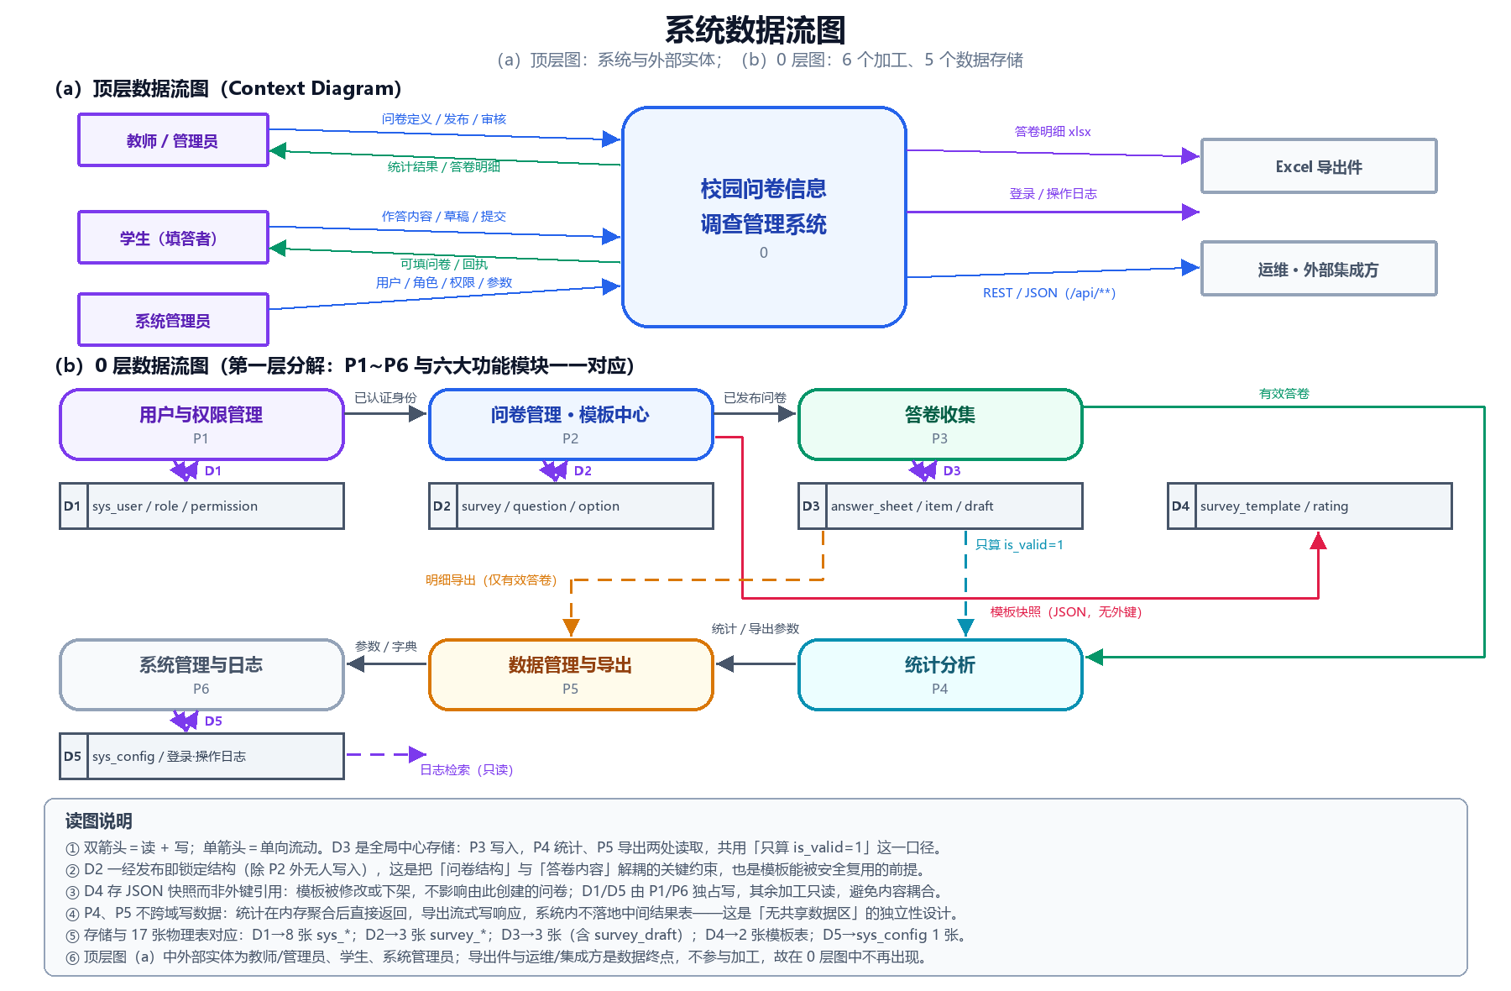
图 7-1 系统数据流图（a）顶层图（b）0 层图
图 7-1（b）中有三处设计判断值得说明，它们直接影响了后面的结构：
· D3（答卷/明细/草稿）被三个加工共同读写：P3 写入、P4 统计读、P5 导出读。为不让三处口径漂移，项目组把「只算有效答卷」这条口径固定为全局约定，而不是让每个加工各自决定。
· P2 与 D4（模板）之间的关系标注为「模板快照（JSON，无外键）」。这是 ADR-08 在数据流图上的体现：模板与问卷之间不建立引用，避免模板变更影响已创建问卷。
· P1 独占写 D1（用户/角色/权限）与 D5（配置/日志），其他加工只读。这保证了权限数据的单一写入者，也是「权限变更即时生效」的前提。

7.2 变换流与事务流的判别
判别方法很直接：看数据沿哪条路径前进。若数据从「输入」进入系统后，经过一系列变换，再从「输出」离开，且中间不存在「按类型分支到不同处理路径」的结构，则为变换流；若存在一个明显的「事务中心」，根据事务类型选择不同处理，则为事务流。
表 7-1 变换流与事务流的判别
加工 | 数据流形态 | 判别依据 | 采用的分析方法
P1 用户与权限管理 | 事务流 | 按操作类型分支：登录 / 注册 / 改密 / 增删用户 / 授权 / 日志查询，各分支处理逻辑完全不同 | 事务分析
P2 问卷管理 | 事务流（含变换流子路径） | 按 operate 分支：新建 / 编辑 / 发布 / 暂停 / 恢复 / 关闭 / 复制；其中「发布」内部是变换流（校验结构 → 生成分享码 → 置状态） | 事务分析 + 局部变换分析
P3 答卷收集 | 变换流（主流程） | 作答数据从输入流进入，经校验、装配、唯一性判定，最后输出回执；无按类型分支 | 变换分析（见 7.3 节）
P4 统计分析 | 变换流 | 查询参数 → 取答卷 → 按题型聚合 → 输出图表数据；按题型聚合属「同一变换的不同数据形态」，不是事务分支 | 变换分析
P5 数据管理 | 变换流 | 筛选条件 → 查询 → 流式写出 Excel | 变换分析
P6 系统管理 | 事务流 | 按配置项类型分支（公告/字典/参数/健康检查） | 事务分析

表 7-1 里有一个容易误判的地方：P4 统计分析按题型（单选/多选/评分/文本）做了不同处理，看起来像事务流。但判别标准不是「有没有分支」，而是「分支的后果是否产生不同的数据路径」。统计的四个题型分支最终都输出「同一份统计数据」的不同形态（计数分布 / 占比 / 评分区间 / 高频词），数据路径相同，只是变换规则不同，因此属于变换流。如果按事务流处理，会把统计拆成四个独立子系统，反而割裂了「同一份答卷、同一口径」这一本质。

7.3 答卷提交的变换分析
答卷提交是系统最关键的处理，也是并发压力最集中的地方。按第 5 章的七个步骤逐步分析如下。
表 7-2 变换分析的七个步骤与答卷提交子系统
步骤 | 第 5 章要求 | 本项目的工作
1 | 复查并精化系统模型 | 复查 DFD 中 P3 的输入输出：输入为作答内容与草稿，输出为答卷回执；确认无遗漏的外部实体
2 | 精化数据流图 | 把 P3 细化为 8 个加工：接收提交、结构校验、归一化、装配校验、唯一性判定、事务提交、组装回执、响应包装
3 | 确定 DFD 的变换流或事务流特性 | 判定为变换流（见 7.2 节）
4 | 确定输入流与输出流的边界，孤立变换中心 | 输入流边界在 P3 之后（归一化完成处），输出流边界在 P6 之后（事务提交处）；变换中心为 P4~P6
5 | 第一级分解：建立输入控制、变换控制、输出控制三个上层模块 | C_in（接收/校验/归一化）、C_t（装配/唯一性/提交）、C_out（回执/响应），由主控 AnswerController 协调
6 | 第二级分解：把每个加工映射为下层模块 | 见图 7-3 结构图的第三层：装配→validateAndBuild、唯一性→唯一索引、提交→commit
7 | 用设计度量与启发规则精化 | 发现 3 个加工写库导致 3 次 commit，合并为 1 次（设计优化第 1 条）

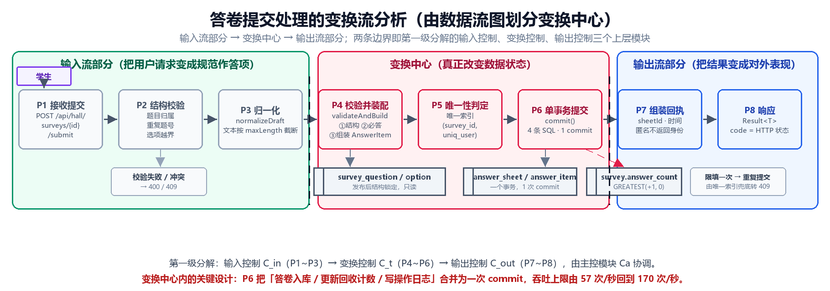
图 7-2 答卷提交处理的变换流分析与变换中心划分
图 7-2 里两条竖虚线就是第 4 步确定的边界。变换中心（P4~P6）包含三件必须原子完成的事：装配校验、唯一性判定、写库。它们之所以是「中心」而不是「输入处理」，判据是：只有在这一段，数据的形态发生了不可逆的改变（作答内容变成了带 ID 的答卷记录）。输入流部分（P1~P3）只做「让数据变得合法」，输出流部分（P7~P8）只做「把结果变得可读」。

7.4 结构图
按第 5 章的图例，结构图用方框表示模块，带箭头的连线表示调用，空心圆旁注表示数据信息，实心圆表示控制信息，弧形箭头表示循环调用，菱形表示条件调用。图 7-3 是答卷收集子系统的结构图。
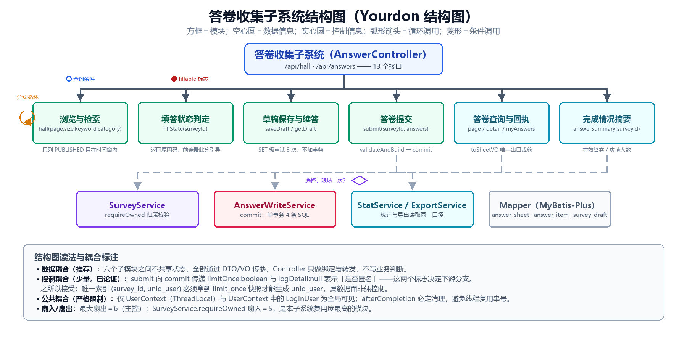
图 7-3 答卷收集子系统结构图（Yourdon 结构图）
图 7-3 中三处标记对应了三条设计决策：
· 「分页循环」弧形箭头挂在「浏览与检索」上：大厅列表按页取数据，循环体是「取一页 → 组装 VO → 追加」，而不是一次性查全表再内存分页。这决定了 Mapper 必须支持物理分页（MyBatis-Plus 分页插件），也决定了分页上限 500。
· 「选择：限填一次？」菱形挂在「答卷提交」上：这是一个条件调用——当问卷的 limit_once=1 时，才需要走唯一索引的冲突路径并把 DuplicateKeyException 转为 409；limit_once=0 时该路径不存在。
· 「fillable 标志」实心圆从「填答状态判定」返回：它是控制信息而非数据，因为前端只用它决定「显示填写按钮还是提示文案」，不展示它的具体内容。这也是唯一一处「控制信息穿过模块边界」的场合。

7.5 设计优化
第 5 章给出五条设计优化建议。本项目在结构导出后按此复核，实际执行了四条，并留下一条未执行的记录。
表 7-3 设计优化的执行情况
优化建议 | 本项目的处理 | 效果
① 减少模块间的高耦合，必要时合并或拆分 | 把提交的三个写操作合并到一个事务单元（AnswerWriteService）；把导入从 UserService 拆出（UserImportService） | 耦合降低，吞吐上限由 57 次/秒提升到 170 次/秒
② 减少高扇入模块的接口复杂度 | requireOwned(survey, selfPerm, allPerm) 三参数、只做校验不返回数据；Result<T> 统一形状 | 最大扇入 5 的模块签名稳定，改动影响可控
③ 消除重复功能 | 抽出「只算有效答卷」的统一口径；抽出「归属校验」；抽出「匿名裁剪」唯一出口 | 三处重复消除，其中匿名裁剪的消除直接防止了身份泄露
④ 把判定移到上层，缩小作用域 | 「问卷是否可填」由后端 fillState 统一计算（含时间窗、状态、限填已用、草稿存在），前端不重复判断 | 前端 3 处重复逻辑删除；时间窗判断不再依赖定时任务
⑤ 适当加大模块规模以减少接口 | 未执行。本项目反向操作：拆出了两个更小的单元 | 理由：这两个拆分是为修复机制性问题（事务代理、职责混杂），不是为减少接口数

表 7-3 第 5 行需要解释，因为它是唯一「违反」建议的地方。第 5 章的这条建议针对的是「接口数量过多导致理解成本上升」，前提是模块规模偏小、接口偏碎。本项目的情况相反：AnswerService 过大、职责过重，拆出 AnswerWriteService 反而降低了理解成本（调用方只需知道「提交是一个事务」）。这再次印证第 5 章自己的提醒——启发规则要结合具体情形判断。

7.6 事务边界的设计
结构图确定「谁调用谁」，事务边界确定「哪些调用必须在同一个原子操作里」。后者在结构图上不可见，却对性能与一致性影响最大，因此单列一节。本项目的规则有三条：
· 写操作必须在一个事务内完成它引发的全部状态变更。提交答卷会改三处状态（答卷主表、明细表、问卷计数），三者必须同时成功或同时失败，因此合并为一次 commit。
· 查询与校验不进事务。校验读的是问卷结构与已收答卷，这些数据在校验与写入之间可能变化，但正确性由数据库约束（唯一索引、外键隐含关系）兜底，不需要把校验包进事务。
· 不属于业务语义的清理动作移出事务。删除草稿原本放在提交流程内，压测发现它与并发的草稿 upsert 在唯一索引的间隙锁上互锁；由于「删草稿」不属于「提交成功」的语义，移出事务、改为提交后按主键删除，死锁从结构上消失（而非靠重试掩盖）。
压测实测与整改（可作为设计有效性的证据）
首轮 100 并发 5 分钟：吞吐 19.8 次/秒，submit P95 5305 ms，故障率 20.18%。病因是长事务占满 20 个连接，连只读请求都拿不到连接。
尝试拆分事务（REQUIRES_NEW）：吞吐降到 16.3 次/秒——反例证明「行锁成本由提交次数决定，拆事务只增加提交次数」。
合并为 1 次 commit：吞吐 58.2 次/秒，P95 1986.7 ms，故障率 0%。
关闭 SQL 日志（StdOutImpl → NoLoggingImpl）：吞吐 211 次/秒。原来 System.out 的同步写锁成了全局串行点，5 分钟压测把 run.log 写到 68 MB。仅此一项就是 3.6 倍。
把删草稿移出提交事务并改为按主键删：吞吐 204.4 次/秒，submit P95 673.9 ms，平均 539.8 ms，故障率 0.0%，且 InnoDB 的死锁时间戳在本轮 5 分钟内未更新，即结构性消除而非重试掩盖。
最终结论：提交接口 P95 673.9 ms（阈值 3000）、均值 539.8 ms（阈值 1500）、整体故障率 0.0%、答卷记录数 44405 = 成功提交数 44405。

8 数据库设计
数据库设计是总体设计的第 6 步。第 5 章强调，这一步要在软件结构确定之后进行，因为数据组织方式要服务于模块划分；同时它又会反过来修正结构——本项目的「模板快照」与「生成列唯一索引」两处设计，都改变了原有模块的职责边界。

8.1 设计原则与四域划分
17 张表按「谁拥有写权限」划分为四个域，另有一张配置表独立。划分的目的不是分类美观，而是让「数据所有权」明确：每个域的写操作只由一个模块负责，其他模块只读。这样做的直接收益是审计与并发控制都变简单——出现脏数据时，写入者唯一，责任清晰。
表 8-1 数据库表清单（17 张）
域 | 表数 | 表清单 | 唯一写入者 | 读访问者
① 认证与权限 | 8 | sys_user、sys_role、sys_permission、sys_user_role、sys_role_permission、sys_user_permission、sys_login_log、sys_operation_log | P1 用户与权限 | 全部（只读判断权限）
② 问卷管理 | 3 | survey、survey_question、survey_question_option | P2 问卷管理 | P3 填答、P4 统计、P5 导出
③ 答卷收集 | 3 | answer_sheet、answer_item、survey_draft | P3 答卷收集 | P4 统计、P5 导出
④ 模板中心 | 2 | survey_template、template_rating | P2 模板中心 | P2 问卷编辑器
⑤ 系统配置 | 1 | sys_config | P6 系统管理 | P1 认证（读取密码策略）
合计 | 17 | —— | —— | ——

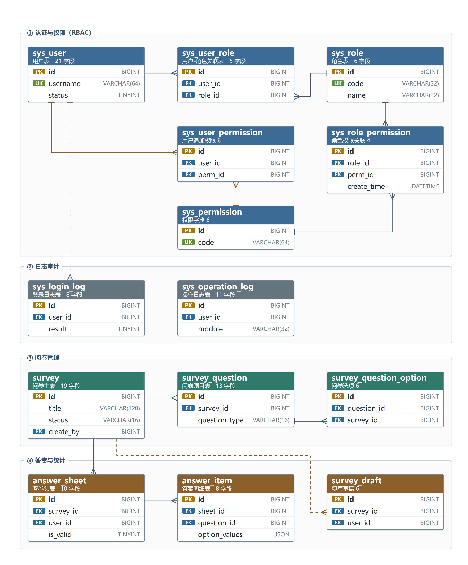
图 8-1 全局 ER 图（17 张表、四个设计域）
图 8-1 是全局 ER 图，按四个域分块着色。图中只画出主键、外键与唯一约束涉及的关键列——完整字段见 8.3 节与附录。需要说明的是，ER 图上没有画 survey_template 与 survey 之间的关系连线，这不是遗漏：模板与问卷之间确实不存在外键关系（ADR-08），模板内容以 JSON 快照形式被复制进问卷，复制之后二者互不影响。这条「没有连线」的线，是本设计里最重要的一个否定式决策。

8.2 关键表设计：答卷收集域
答卷收集域的三张表承担了系统全部写入压力，也承载了最复杂的一致性约束，因此单独展开。
表 8-2 answer_sheet 表结构（核心约束表）
字段 | 类型 | 约束 / 默认值 | 设计说明
id | BIGINT | PK, AUTO_INCREMENT | 代理主键，业务不依赖
survey_id | BIGINT | NOT NULL | 所属问卷
user_id | BIGINT | NOT NULL | 填答者；匿名问卷也照常写入，靠出口裁剪保护
limit_once | TINYINT | NOT NULL | 提交时的「限填一次」快照；问卷属性后续变化不影响已提交答卷的判定
is_valid | TINYINT | NOT NULL DEFAULT 1 | 有效性标记；统计与导出只算 1
invalid_reason | VARCHAR(255) | NULL | 标记无效的原因，便于追溯
create_time / update_time | DATETIME | NOT NULL | 创建与更新时间
deleted | TINYINT | NOT NULL DEFAULT 0 | 逻辑删除；管理员删除后可还原
uniq_user | BIGINT | GENERATED ALWAYS AS (CASE WHEN limit_once=1 AND deleted=0 THEN user_id ELSE NULL END) STORED | 生成列：把「何时需要唯一」编码进数据本身，见 8.5 节
uk_survey_user | UNIQUE | (survey_id, uniq_user) | 限填一次的数据库级保证
idx_survey_time | INDEX | (survey_id, deleted, create_time) | 答卷列表按问卷分页，按时间倒序
idx_user_time | INDEX | (user_id, create_time) | 「我的答卷」按用户分页

uniq_user 这一列是整份设计中技巧性最强、也最值得说明的一处。它把一条业务规则（「限填一次的问卷，同一用户只能有一份有效答卷」）翻译成了一个可被唯一索引直接判定的数据表达式：
uniq_user BIGINT GENERATED ALWAYS AS (
CASE WHEN limit_once = 1 AND deleted = 0 THEN user_id ELSE NULL END
) STORED

UNIQUE KEY uk_survey_user (survey_id, uniq_user)

这样做的效果是：当 limit_once=1 且未删除时，uniq_user = user_id，唯一索引生效，第二次提交必然冲突；当 limit_once=0 时 uniq_user 为 NULL，而 MySQL 的唯一索引允许多个 NULL，因此可以无限次提交；当答卷被逻辑删除（deleted=1）时 uniq_user 变为 NULL，用户重新获得了答题资格——「删除后可重答」这条业务规则也被同一列自动表达，不需要任何额外代码。
对照组是常见的实现方式：在服务层「先查是否存在，再决定是否插入」。这个写法在并发下必然漏判——两个请求同时查到「不存在」，然后都插入成功。本项目保留服务层预检查，但只用于给出友好提示（「您已提交过本问卷」）；真正的防线是唯一索引，冲突时由 DuplicateKeyException 转为 409。这条设计在压测中被验证过：100 个账号并发提交同一份限填一次的问卷，成功数严格等于 1。
答案明细表 answer_item 与草稿表 survey_draft 的设计要点如下：
· answer_item 用 option_values JSON 存选项 ID 数组，单选也存数组（长度为 1）。好处是五种题型共用一套存储与一套统计代码；代价是无法用普通外键约束选项合法性，改由写入前的「选项越界校验」保证。
· answer_item 冗余了 survey_id 列。这是刻意的反范式：统计与导出都要「按问卷取全部明细」，若只有 sheet_id，就要先关联 answer_sheet 再过滤，多一次 join 且用不上索引。冗余一列换来 idx_survey_question 上的覆盖查询。
· uk_sheet_question(sheet_id, question_id) 保证一份答卷对一道题只有一行明细，避免重复提交时写出重复答案。
· survey_draft 用一张 JSON 列存整卷作答（允许缺题）。草稿是「宽进」的——用户随时可能只填了一半；正式答卷是「严出」的——必答项必须齐全。两者的校验强度不同，因此分开存表而不是共用一表加标记。
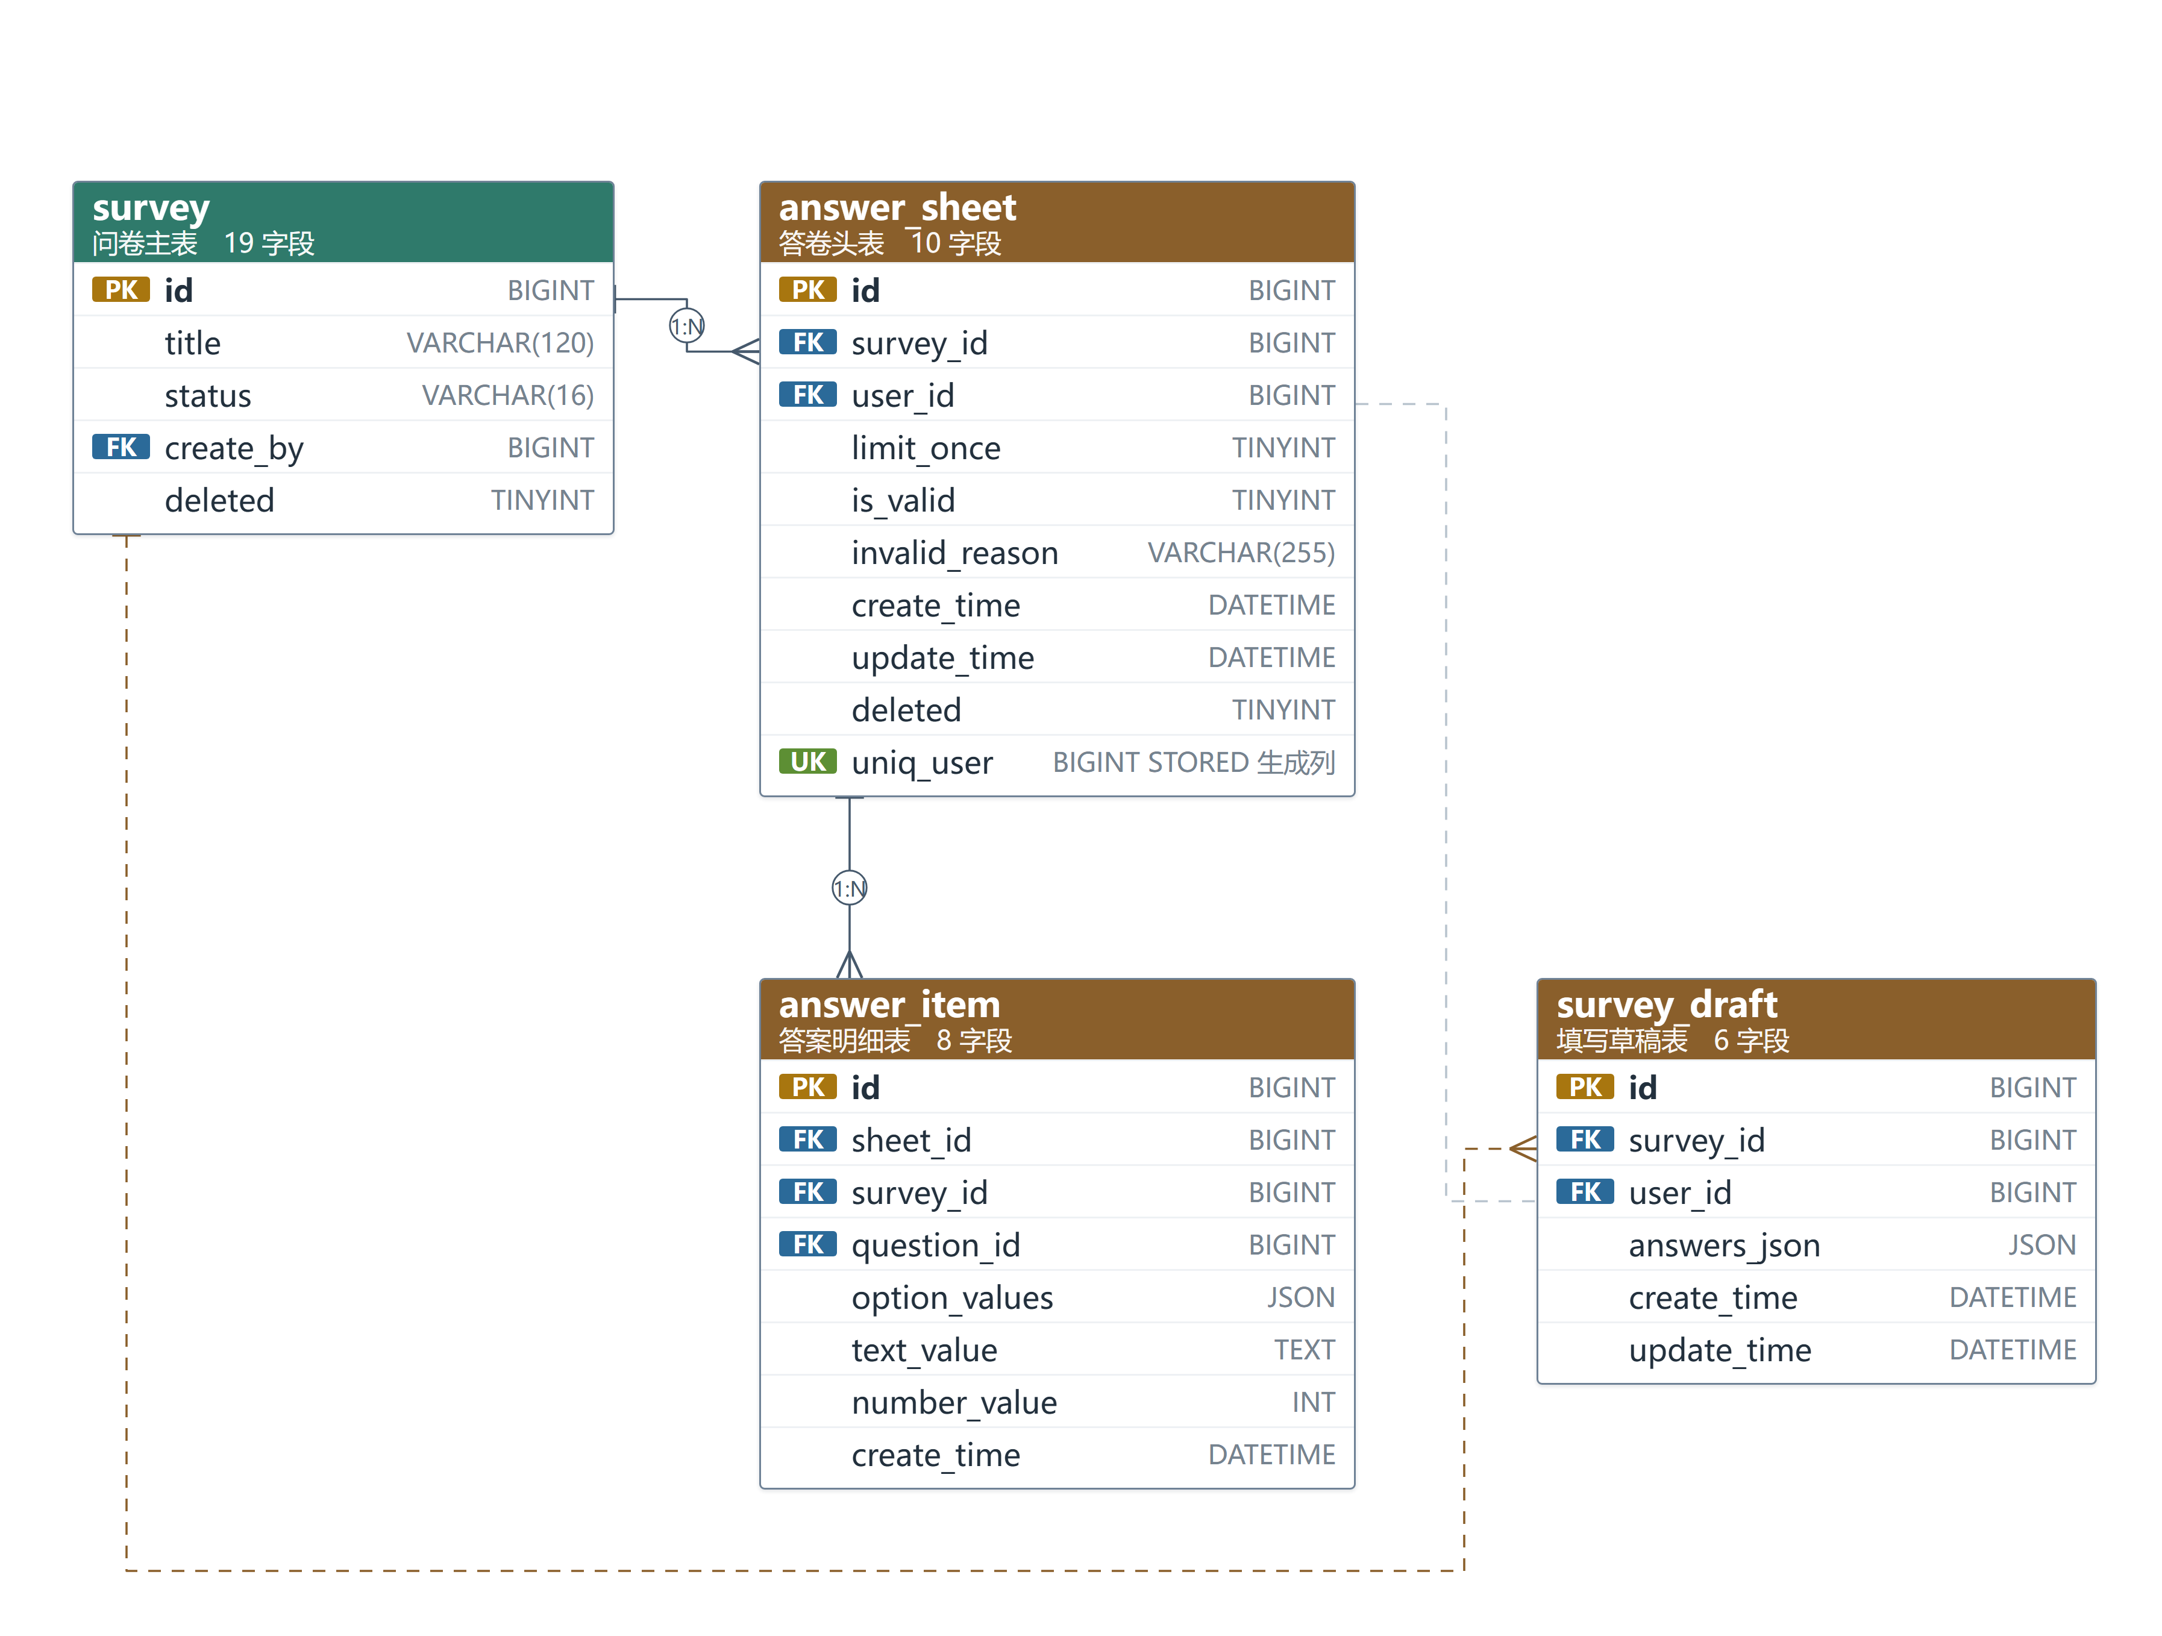
图 8-2 答卷收集域 ER 图（3 张表）

8.3 问卷管理域与模板中心
问卷管理域由 survey、survey_question、survey_question_option 三张表构成，是典型的「主表 + 子表 + 孙表」结构。其中有两个设计判断需要说明。
第一，survey_question 不做逻辑删除，草稿阶段一律物理删除。理由是：题目在草稿阶段是「可任意增删的草稿内容」，保留已删题目只会让后续的排序与统计逻辑负担变重；而问卷一旦发布，题目结构即被锁定（ADR-07），根本不允许删除。因此「逻辑删除」在这张表上没有适用场景。这与 answer_sheet 的处理形成对照——后者必须逻辑删除，因为答卷是证据，删除要可追溯、可还原。同一条「删除」需求，两张表的答案完全不同，判据是数据的性质而非习惯。
第二，survey.status 只有四个取值（DRAFT / PUBLISHED / PAUSED / CLOSED），没有 DELETED。删除由独立的 deleted 列表达。把「删除」混进状态机是常见的设计错误：它会让状态迁移图变得复杂（DRAFT 能删除、PUBLISHED 也能删除，删除后还能还原成什么状态？），也让查询「所有未删除的已发布问卷」变成一句别扭的组合条件。分开之后，状态机只描述业务生命周期，删除只描述数据可见性，两者正交。
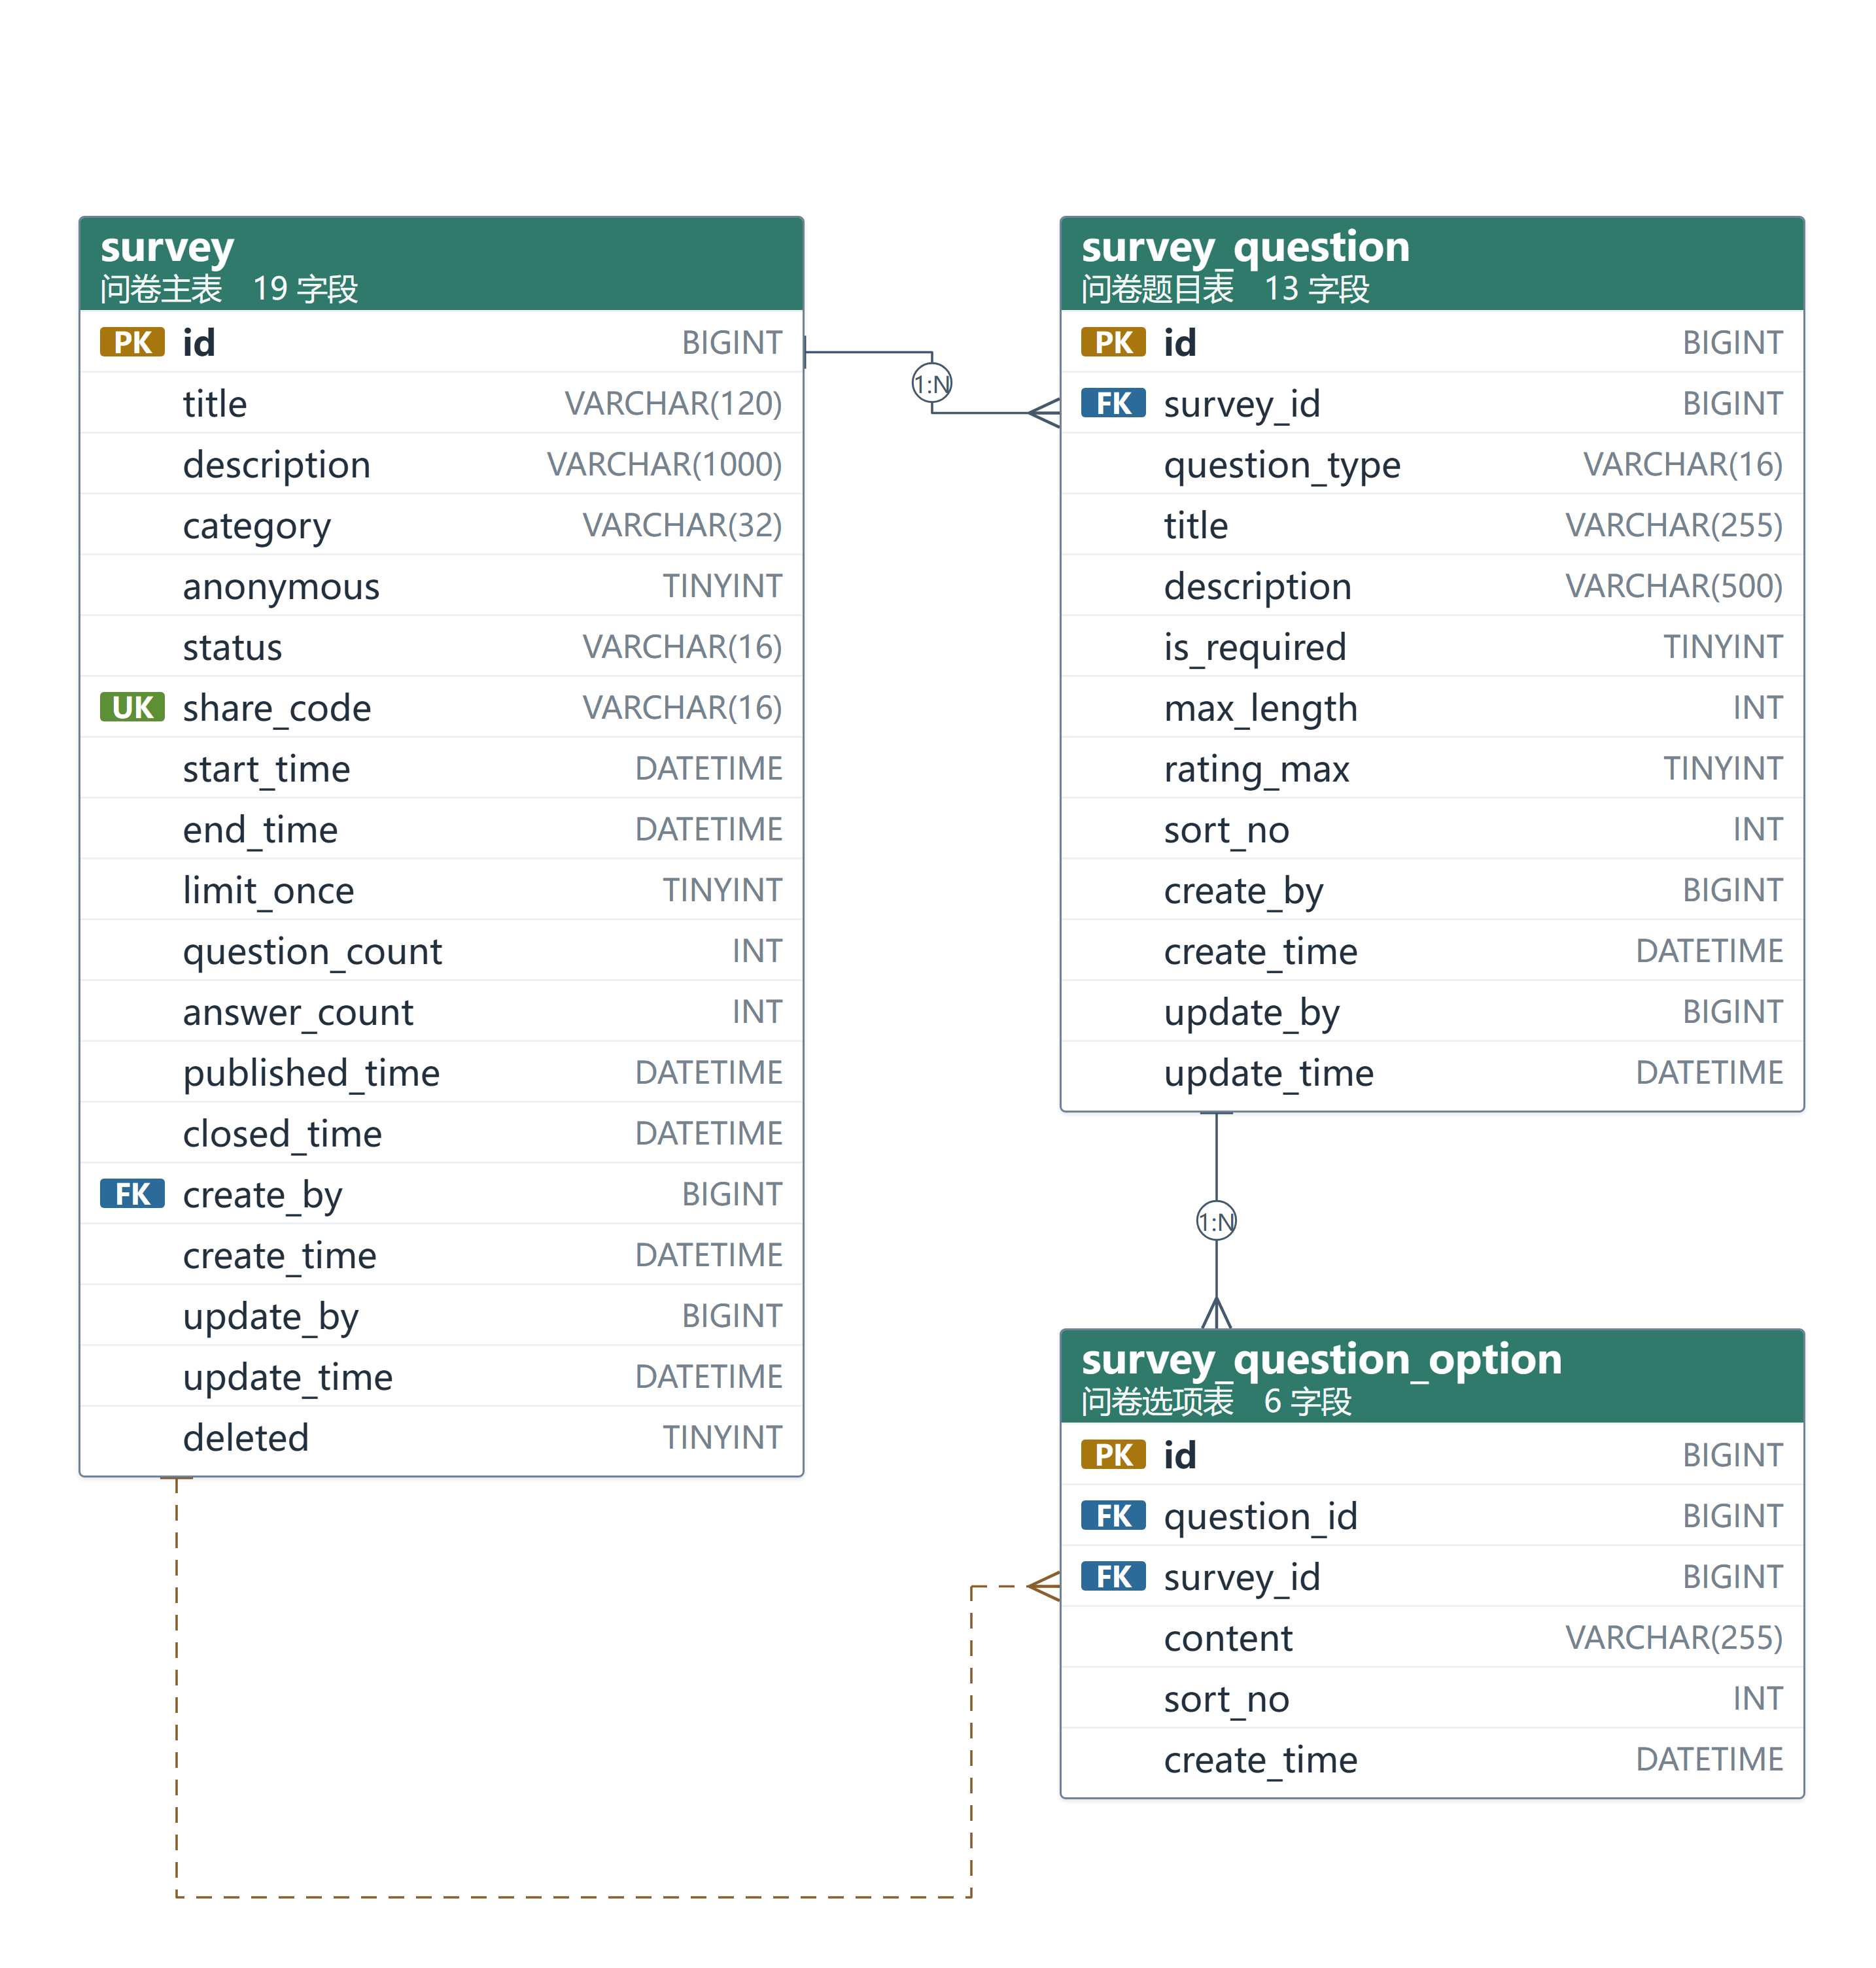
图 8-3 问卷管理域 ER 图（3 张表）
模板中心的两张表（survey_template 23 列、template_rating 6 列）体现了另一个判断：模板评分不直接存平均分，而是存 rating_sum 与 rating_count 两个数，平均分用生成列计算：
rating_sum INT NOT NULL DEFAULT 0, -- 评分总和
rating_count INT NOT NULL DEFAULT 0, -- 评分人数
rating_avg DECIMAL(3,2) GENERATED ALWAYS AS (
CASE WHEN rating_count = 0 THEN NULL
ELSE ROUND(rating_sum / rating_count, 2) END
) STORED

只存平均分会丢失精度与可追溯性（无法回答「一共几个人评的」），而且每次评分都要「读平均分 → 重算 → 写回」，并发下会丢更新。存两个计数则只需 UPDATE ... SET rating_sum = rating_sum + ?，天然并发安全，平均分随时可算且永远一致。这条设计与 answer_sheet 的 uniq_user、survey 的 answer_count 属于同一族思路：把可推导的值交给数据库生成，把需要并发的值交给 SQL 原子自增。

8.4 索引设计与查询支撑
索引不是「给常用查询都加一个」，而是「给每个真实的查询路径配一条索引」。本项目的做法是先列出高频查询，再为每条查询验证索引可用（用 EXPLAIN 检查 type 与 key）。17 张表共建立 21 个索引（含主键与唯一索引）。
表 8-3 索引设计与查询支撑
索引 | 表 | 支撑的查询 | 设计理由
uk_share_code | survey | 按分享码打开问卷（大厅卡片、分享链接） | 分享码唯一，直接等值命中
idx_owner | survey | 我的问卷列表（按创建者 + 状态过滤，排除已删） | (create_by, status, deleted) 三列覆盖 WHERE 与 ORDER
idx_status_time | survey | 大厅列表（已发布且未过期） | (status, end_time) 支撑「状态 + 截止时间」联合过滤
idx_create_time | survey | 按创建时间排序的列表 | 避免 filesort
idx_title | survey | 标题模糊搜索 | 前缀匹配可用；不做全文索引（数据量小）
idx_survey_sort | survey_question | 按问卷取题目并排序 | (survey_id, sort_no) 覆盖取数与排序
idx_question_sort | survey_question_option | 按题目取选项并排序 | 同上
idx_survey | survey_question_option | 按问卷批量取选项（避免 N+1） | 冗余 survey_id 的直接收益
uk_survey_user | answer_sheet | 限填一次判定 + 我的答卷 | 由生成列支撑（见 8.2 节）
idx_survey_time | answer_sheet | 答卷列表（按问卷分页、时间倒序） | 分页 + 排序一次索引解决
idx_user_time | answer_sheet | 我的答卷列表 | 同上
uk_sheet_question | answer_item | 防重复明细 | 一份答卷一题一行
idx_survey_question | answer_item | 统计与导出（按问卷 + 题目聚合） | 统计的核心查询路径
idx_sheet | answer_item | 答卷详情（按答卷取全部明细） | 详情页
uk_survey_user | survey_draft | 草稿唯一性 + upsert | upsert 依赖此唯一键
idx_user_time | survey_draft | 我的草稿 | 倒序取最近草稿
uk_username / idx_status | sys_user | 登录查用户、用户列表过滤 | username 唯一
uk_code | sys_role / sys_permission | 权限码解析 | code 唯一
idx_user / idx_role | 关联表 | 查询某用户的角色、某角色的权限 | 多对多关联的标准索引
idx_time | 日志表 | 日志按时间范围检索与分页 | 日志只增不改，时间为主过滤条件
uk_config_key | sys_config | 配置项按 key 读取 | key 唯一，且被高频读取（密码策略）

8.5 完整性约束的分层策略
数据完整性不能只靠一层。本项目的做法是把约束分散到三个层次，每层负责它能可靠负责的部分：
· 数据库层（最后防线，不可绕过）：主键、唯一索引、生成列、NOT NULL。这些约束在并发下依然成立，是本项目唯一信任的「硬约束」。限填一次、分享码唯一、明细不重复、评分不重复，全部落在这一层。
· 服务层（友好提示，可绕过）：进入写库前做预检查，将「已提交过」「分享码已存在」等翻译成可读的中文提示与 409 状态。预检查失败不影响正确性，只影响体验。
· 应用层（格式约束，面向用户）：字段长度、必答项、选项越界、评分区间等校验，在 validateAndBuild 中一次完成，顺序是「先结构、后必答」——先确认每道题的数据合法，再确认必答项都已作答，避免出现「必答项缺失」的错误提示掩盖了真正的格式错误。
这三层的分工有一个具体的反面教材：项目早期把「限填一次」只放在服务层预检查，压测时 100 个账号并发提交，出现了同一用户两份答卷。加入生成列 + 唯一索引后，重复提交在数据库层被拒绝，服务层再把它转成 409。结论很朴素：凡是「不能出现两次」的东西，只有数据库能保证。

8.6 数据库演进与遗留
本设计已预留的演进方向有三条，均已评估但当前不实施：
· 统计的增量聚合。当前统计在内存聚合（ADR-10），单问卷数千份答卷时耗时可接受；若单问卷突破十万份，需引入按日/按题目的聚合表，并处理「答卷被标记无效」时的回滚。
· answer_item 的分区。单学期 150 万行明细在单表内可承受；若跨学期累积到千万级，按 create_time 做范围分区，索引结构不需变化。
· 审计日志的冷热分离。操作日志只增不改，长期会膨胀；可将一年前的记录归档到独立表或导出为文件，但需保证「日志表只增不改」这条性质在归档后仍成立。

9 接口设计与安全设计

9.1 接口设计约定
72 个 Web 接口按业务域分组，统一使用 /api 前缀，遵循 REST 风格的资源命名。统一的约定有五条，它们的价值在于「让前端不需要为每个接口写特判」。
· 响应形状：{code, msg, data}。code 与 HTTP 状态码保持一致（200 成功、400 参数错误、401 未登录、403 无权、404 不存在、409 状态冲突、500 服务异常），前端只判 code 即可。
· 唯一例外：导出接口返回二进制流，无法包装。因此前端的下载请求必须单独处理（不走统一拦截器），且所有校验必须在写流之前完成——一旦开始写流，再抛异常也没法改响应了。
· 分页参数统一为 page（从 1 开始）与 size（上限 500），返回 {list, total, page, size}。
· 时间格式统一为 yyyy-MM-dd HH:mm:ss，时区固定 Asia/Shanghai，由 Jackson 全局配置，不由各接口自行格式化。
· 错误文案面向用户：不暴露堆栈、不暴露 SQL、不暴露内部类名；但保留可定位的日志（服务端记录完整堆栈，前端只看到中文提示）。
表 9-1 接口按控制器分布（共 72 个）
控制器 | 路径前缀 | 接口数 | 主要职责
AuthController | /api/auth | 7 | 登录、登出、注册、改密、当前用户、改密状态、资料修改
UserController | /api/users | 10 | 用户增删改查、状态切换、审核、重置密码、批量导入、导入模板下载
RbacController | /api/rbac | 6 | 角色与权限字典、用户生效权限、追加权限的授予与回收
SurveyController | /api/surveys | 13 | 问卷 CRUD、分享码查询、预览、复制、发布/暂停/恢复/关闭、题目保存
AnswerController | /api/hall · /api/answers | 13 | 问卷大厅、填答状态、草稿、提交、答卷查询、无效标记与恢复、摘要
StatController | /api/surveys/{id}/stats | 2 | 整卷统计、单题统计
ExportController | /api/surveys/{id}/export | 1 | 答卷明细 Excel 导出
TemplateController | /api/templates | 9 | 模板列表、详情、创建、提交审核、审核、使用、评分、下架、删除
LogController | /api/logs | 5 | 登录日志、操作日志、模块字典、导出
ConfigController | /api/config | 5 | 公开配置、配置列表、修改、新增、删除
HealthController | /api | 1 | 健康检查探针

9.2 认证与授权链
每个请求都要经过一条固定的拦截链，链上的每一步失败都会立即返回，不会继续往下走。这条链的顺序本身是设计的一部分：把「便宜的检查」放在前面（OPTIONS 预检、路径白名单），把「昂贵的检查」放在后面（数据库加载用户、权限匹配），避免无效请求浪费数据库连接。
AuthInterceptor.preHandle(request, response, handler)
1. OPTIONS 请求 → 直接放行（CORS 预检不带凭证）
2. 非 HandlerMethod（静态资源等） → 放行
3. 白名单路径 → 放行
/api/auth/login, /api/auth/register, /api/auth/captcha,
/api/config/public, /api/health, /error
4. 取 token：Authorization: Bearer <jwt>（兼容 ?token= 供下载场景）
5. authUserLoader.loadFromToken(token)
校验签名与有效期 → 比对 token_version → 校验账号状态
6. UserContext.set(user) // ThreadLocal，供下层取当前用户
7. 强制改密拦截：mustChangePassword 且路径不在允许集合内 → 403
8. @RequirePerm 校验：方法级注解优先，其次类级
roles() 匹配任一角色 → 通过
value() ∪ or() 命中任一权限码 → 通过
否则 warn 日志 + 403

afterCompletion: UserContext.clear() // 必定清理，防线程复用串号

链条上有三个设计决策值得单独说明。
其一，JWT 里不放权限，只放 userId、username、ver（版本号）。如果权限放进令牌，管理员给某人加了一个权限，对方必须重新登录才能生效；如果撤权，旧令牌在有效期内仍然有效。这两件事在任何真实系统里都不可接受。改成每次请求重新加载权限后，权限变更在下一次请求就生效。代价是每次多一次查询，用 60 秒缓存缓解——这也解释了为什么 token_version 要放在 JWT 里：它是「让令牌立即失效」的唯一手段，改密、禁用、删除用户时 +1，旧令牌立刻作废。
其二，@RequirePerm 同时支持「角色匹配」和「权限码匹配」，且权限码支持 value() ∪ or() 的并集语义。设计意图是应对「一个接口被多个角色以不同理由访问」的场景：例如答卷列表，管理员需要看全部（answer:read:survey:all），教师需要看自己的（answer:read:survey:self），两个权限码任一命中即可。如果只支持单一权限码，就得在控制器里写 if-else 判断角色，那就把权限逻辑从注解里漏进了业务代码。
其三，AuthInterceptor 只做「接口级」权限校验，不做数据级校验。数据级校验（这份问卷是不是你的）由 SurveyService#requireOwned 在服务层完成。这是有意的分工：拦截器不知道 URL 里的 {id} 对应什么业务对象，硬要它做数据级校验就得解析路径参数并查库，既慢又容易漏。

9.3 安全威胁与对策
安全设计按「攻击者能做什么」来组织，而不是按「我们用了什么技术」来组织。表 9-2 列出本项目考虑的主要威胁。
表 9-2 安全威胁与设计对策
威胁 | 具体场景 | 设计对策 | 验证方式
越权访问（水平） | 教师 A 通过改 URL 里的问卷 id 访问教师 B 的答卷 | 服务层 requireOwned(survey, selfPerm, allPerm)：先取问卷，比对 create_by，无 allPerm 则拒绝 | 冒烟测试逐接口验证 403
越权访问（垂直） | 学生直接调用管理员接口 | @RequirePerm 注解 + 角色匹配；前端隐藏菜单只是体验优化，不承担安全职责 | 71 个接口的权限边界用例
身份枚举 | 通过登录失败提示判断某账号是否存在 | 无论账号不存在还是密码错误，统一返回「账号或密码错误」 | TC-AUTH-02/03 对比文案
暴力破解 | 反复尝试密码 | 连续 5 次失败锁定 15 分钟；BCrypt cost=10 使每次校验耗时 50~80 ms，天然限速 | TC-AUTH-07
会话劫持 | 令牌泄露后长期可用 | 有效期 720 分钟；改密/禁用/删除使 token_version +1，旧令牌立即失效 | TC-AUTH-10
匿名泄露 | 匿名问卷的填答者身份被发布者看到 | 所有对外出口统一经 toSheetVO 裁剪；不记 IP、不记 User-Agent；匿名提交不写操作日志 | 匿名问卷的答卷列表与详情检查
SQL 注入 | 构造恶意参数 | MyBatis 参数绑定（#{}），不拼接 SQL；动态排序字段用白名单校验 | 代码走查 + 参数化查询确认
弱口令 | 用户设置 123456 | PasswordPolicy 统一校验强度；默认密码首次登录强制修改（mustChangePassword） | TC-AUTH-06 及密码规则单测
数据误删 | 管理员误操作删除答卷或问卷 | 逻辑删除 + 可还原（无效标记可恢复、答卷删除可还原）；防全表更新拦截器 | 恢复用例 + 拦截器测试
敏感信息泄露 | 生产环境暴露接口文档或数据库端口 | 生产不暴露 Swagger 与 /v3/api-docs；MySQL 端口不映射到宿主机；无默认口令与默认密钥 | 部署检查清单

表 9-2 中最容易被低估的一条是「匿名泄露」。多数系统的匿名实现是「前端不显示姓名」，这在接口层面完全无效——只要接口返回了 user_id，抓包就能看到。本项目的处理是把「裁剪」收敛到一个方法（toSheetVO），并在类注释中写明「这是匿名裁剪的唯一出口，新出口不得自行 new VO + copyProperties」。把一条安全规则写成代码注释看似脆弱，但它是可被代码走查核对的——比写在文档里、实现时忘掉要好。

9.4 前端结构与安全边界
前端 26 个视图按业务域分目录（admin / auth / error / survey / template / user + 首页），路由元信息中声明 public、perm、title、hidden 四个字段，其中 perm 支持数组（任一满足即可）。路由守卫依据 perm 决定能否进入，侧边菜单依据 hidden 与 perm 决定是否显示。
必须强调一条边界：前端的权限控制只做「隐显」，不做「安全」。 隐藏一个菜单项不会阻止用户在地址栏直接输入路径，也不会阻止用 curl 调接口。真正的安全在后端的 @RequirePerm 与数据级归属校验。这条边界在项目中被反复强调，因为它是前端开发者最容易误解的地方——「我把按钮藏了」并不等于「用户做不了这件事」。
前端另有两处与设计相关的结构决策：其一，填写页与预览页共用 QuestionRenderer 组件（含 readonly 属性），保证「预览看到的」与「实际填写的」永远一致——这是信息隐藏原理在前端的应用（渲染细节只在一处）；其二，api/http.ts 统一处理响应拆包与 401 跳转，26 个视图不各写一套请求逻辑。路由的 :key 同时接受问卷 id 与分享码，使「教师预览」与「学生通过分享链接进入」复用同一个填写页组件，避免两份渲染逻辑漂移。

10 测试计划
第 5 章把「制定测试计划」列为总体设计的第 7 步。这一步常被误解为「测试阶段才做的事」，实际上它在设计阶段就要完成，因为测试的层次与判定条件是由设计结构决定的：分层架构决定了要测哪些接口，事务边界决定了要测哪些并发场景，安全边界决定了要测哪些越权路径。

10.1 从设计导出的测试层次
测试分五层，每层回答一个不同的问题，且都不越界去回答别层的问题。这种「分层不越界」的安排，比测试数量更能决定缺陷能否被发现。
表 10-1 测试层次与执行情况
层 | 工具与脚本 | 回答什么问题 | 覆盖范围 | 执行结果
单元测试 | Vitest（4 个 spec） | 纯函数是否按预期计算：字典文案、密码规则、图表 option 构造 | 前端工具函数 | 34 / 34 通过
接口冒烟 | PowerShell + Invoke-WebRequest（7 个脚本） | 每个接口的正常路径、错误码、错误文案、权限边界、数据范围 | 72 个接口 | 711 / 711 断言通过
E2E | playwright-core + 本机 Chrome（6 个脚本） | 真实浏览器里的点击、跳转、菜单隐显、表单校验、文件下载 | 主要用户流程 | 200 / 200 通过
性能 | asyncio + aiohttp（loadtest.py） | 100 并发下的延迟与故障率、数据一致性、是否产生死锁 | 提交/查询/草稿三条路径 | 6 条判定全部通过
长稳 | asyncio + jstat（soak.py） | 长时间运行是否内存泄漏、连接泄漏、日志撑爆磁盘 | 进程级指标 | 15 分钟自检通过；24 小时测试已启动

为什么接口冒烟和 E2E 都要写，是这一节最值得记录的经验。冒烟测试能在 30 秒内跑完 711 条断言，改后端时代价最低；但它验证不了「菜单里到底有没有这一项」「点保存后跳没跳转」「提示文案有没有显示出来」。E2E 慢（每个脚本 30~90 秒），却能抓住「接口全绿、页面全崩」这类问题——实际开发中确实抓到过：日志控制器漏掉了统一响应包装，接口本身返回合法 JSON，但前端拦截器按 code 字段判断，取不到 code 就把整个响应体当数据透传，日志页必然崩溃。这类缺陷只有 E2E 能发现。

10.2 验收判定条件
性能与长稳测试的判定条件写在测试脚本里，不是事后解释。这样做是为了防止「跑完了再挑好看的数字」。表 10-2 是性能测试的六条判定条件与实测值。
表 10-2 性能验收判定条件（100 并发 / ramp-up 10 s / 持续 5 分钟 / 混合比例 20:10:70）
# | 判定条件 | 阈值 | 实测 | 结论
1 | 提交接口 P95 | < 3000 ms | 673.9 ms | 通过
2 | 提交接口平均响应 | < 1500 ms | 539.8 ms | 通过
3 | 整体故障率（5xx + 超时 + 连接拒绝） | < 0.1% | 0.0% | 通过
4 | 是否存在 5xx | 0 次 | 0 次 | 通过
5 | 答卷记录数 = 成功提交数 | 相等 | 44405 = 44405 | 通过
6 | 本轮压测期间是否产生新的 InnoDB 死锁 | 无新死锁 | 最近一次死锁早于本轮开始时间 | 通过

第 6 条判定值得解释，它是整份测试计划里最严格的一条。最初的验收条件只写了「无 5xx」，而草稿保存的死锁被语句级重试兜住了——用户看不到错误，指标也达标。但重试不等于问题消失：InnoDB 仍在记录新的死锁日志，把 5 分钟压测日志交给验收方，一条 SHOW ENGINE INNODB STATUS 就能看见。因此判定条件改为「无新死锁」，逼着团队去读死锁明细、找到真正的冲突双方（不是同一行，而是唯一索引上的间隙锁与插入意向锁），最终把删草稿移出提交事务并从结构上消除死锁。这条经验可以概括为一句话：判定条件要写成「问题不存在」，而不是「用户看不见问题」。

10.3 白盒测试的覆盖重点
评审表要求说明白盒测试原则。本项目的白盒测试不追求行覆盖率数字，而是集中在「分支后果不同」的地方——即那些走错一个分支就会产生数据错误的判定点。
· 限填一次的四个分支：limit_once=1 首次提交（成功）、重复提交（409）、limit_once=0 重复提交（成功）、逻辑删除后重新提交（成功）。四个分支各有用例，因为它由生成列表式决定，任一分支写错都会导致数据错误。
· 答卷有效性的四条路径：提交（+1）、标记无效（-1）、恢复（+1）、删除有效答卷（-1）。四条路径必须成对，否则 answer_count 会漂移。用例设计为「四条路径各执行一次后计数回到初值」。
· 匿名裁剪的两个出口：答卷列表与答卷详情。两者都必须走 toSheetVO，用例检查返回体中 user_id、username 均为 null 且无 IP/UA 字段。
· 强制改密的两个分支：mustChangePassword=true 且路径在允许集合内（放行）、不在集合内（403）。
· 草稿 upsert 的并发分支：同一用户并发保存草稿，验证重试 3 次后仍成功且只有一行记录。
接口冒烟脚本共 711 条断言，分布于 7 个脚本：认证 66 条、问答 91 条、问卷 166 条、统计 119 条、模板 135 条、日志 57 条、配置 77 条。断言粒度到「错误文案的具体措辞」——例如登录失败必须返回「账号或密码错误」而不是「用户不存在」，因为前者防枚举、后者泄露账号存在性。

10.4 测试与设计的对应关系
测试计划不是设计的附属品，它反过来验证设计。表 10-3 给出「设计决策 → 对应测试」的映射，凡是找不到对应测试的设计决策，都说明它没有被验证过。
表 10-3 设计决策到测试的映射
设计决策 | 对应测试 | 验证结论
ADR-04 生成列 + 唯一索引保证限填一次 | 冒烟 TC-ANS 系列 + 压测（100 账号并发提交同一限填问卷） | 并发下成功数严格为 1
ADR-05 匿名裁剪唯一出口 | 冒烟用例检查列表与详情返回体 | 两个出口均无身份字段
ADR-06 单事务提交 | 压测 6 条判定 | P95 673.9 ms，吞吐 204.4 次/秒，故障率 0
ADR-07 发布后锁定结构 | 冒烟用例：发布后尝试改题 | 返回 409 并提示需复制问卷
ADR-09 登录页静态引入 | 首屏加载测量 | 登录页首屏无额外 chunk 往返
9.2 权限变更即时生效 | 冒烟用例：改权限后用旧令牌访问 | 下一次请求即按新权限判定
9.2 token_version 失效 | TC-AUTH-10：改密后用旧令牌 | 401「登录状态已失效」
事务边界（删草稿移出） | 压测第 6 条判定 + 死锁时间戳比对 | 本轮 5 分钟无新死锁

11 设计评审与结论

11.1 评审方式
总体设计完成后，项目组按第 5 章第 9 步「审查和复审」组织了内部评审。评审不采用「念文档、大家点头」的形式，而是三条具体做法：其一，逐条对照七条启发规则，由非作者本人提问「这一条的证据在哪」；其二，对照质量目标映射表（表 2-1）反向检查，看是否有设计找不到目标、或目标找不到设计；其三，抽查代码，随机挑 10 个方法核对是否符合分层调用规则。
表 11-1 设计评审检查表
检查项 | 检查方法 | 结论
模块划分是否与功能分解一致 | 比对 6 个功能模块与 11 个控制器/业务包 | 一致；控制器数多于模块数是因为 P1/P2/P6 各拆为多个控制器
是否存在跨层调用 | 代码走查 11 个 Controller | 无；无 @Transactional、无直接调用 Mapper
耦合是否以数据耦合为主 | 抽查 10 个跨模块调用点 | 9 处数据耦合、1 处特征耦合（List<AnswerItem>，已论证）
内聚是否达到通信内聚以上 | 按表 5-3 逐项打分 | 11 个业务域平均 7.5；2 处时间为内聚（配置类，可接受）
扇出扇入是否合理 | 统计结构图 | 最大扇出 6、最大扇入 5，均在 3~9 区间
作用域是否在控制域内 | 检查 fillable、limit_once 两个判定的影响范围 | 均在控制域内
每条质量目标是否有对应设计 | 对照表 2-1 反向检查 | 发现 1 处缺口（答卷计数一致性），已补 ADR-06
数据库约束是否覆盖全部业务不变量 | 逐条列出不变量并找约束 | 4 条不变量全部有数据库级约束
安全威胁是否都有对策 | 对照表 9-2 | 10 类威胁均有对策与验证方式

11.2 评审发现的问题与处置
评审共提出 7 条意见，其中 5 条在定稿前完成修改，2 条列为遗留项。如实记录如下。
· 【已修改】答卷计数可能丢失：原设计只在提交流程中 +1，未考虑「标记无效」「恢复」「删除」三条路径，会导致计数漂移。处置：明确计数在四条路径上成对更新，并写入 AnswerService 类注释作为硬约束。
· 【已修改】匿名裁剪存在漏点风险：原设计在 Controller 中裁剪身份字段，新增接口容易遗漏。处置：抽出 toSheetVO 作为唯一出口。
· 【已修改】统计口径未统一：统计与导出各自决定是否包含无效答卷。处置：统一为「只算 is_valid=1」，并在数据流图上标注。
· 【已修改】缺少扇入扇出度量：原文档只有定性描述。处置：补充表 6-2。
· 【已修改】模板与问卷的关系未说明：读者会误以为是引用关系。处置：在 ER 图上明确「无外键」，并补 ADR-08。
· 【遗留】SurveyService 的状态机未独立成类（5.6 节）：状态迁移与权限、结构锁定强耦合，拆分收益不明显。
· 【遗留】统计的内存聚合在十万级答卷时会成为瓶颈（8.6 节）：已列为演进方向，当前数据量下不实施。

11.3 设计的有效性证据
一份设计文档最怕的情况是「写得很好，但没人验证过」。本项目的设计结论大部分已被实现与测试验证，可以给出四类硬证据：
· 结构可验证：11 个控制器无一含 @Transactional、无一直连 Mapper；72 个接口的权限注解可逐一枚举。
· 约束可验证：限填一次在 100 并发下成功数严格为 1；答卷计数在四条路径后回到初值；匿名问卷两个出口均无身份字段。
· 性能可验证：提交 P95 673.9 ms（阈值 3000）、均值 539.8 ms（阈值 1500）、吞吐 204.4 次/秒、故障率 0.0%，全部由可重跑的脚本产出。
· 决策可追溯：10 条 ADR 均有「问题—决策—理由—代价」四要素，且代价一栏不留空——这是判断一份设计文档是否诚实的最简单方法。

11.4 结论
本报告按第 5 章给出的总体设计过程，完成了从需求到结构的转换：把 65 条功能需求分解为 6 个功能模块与 25 个二级功能，导出了答卷收集子系统的结构图，设计了 17 张表与 21 个索引，确定了 72 个接口与三层鉴权链，并给出可执行、可复现的测试判定条件。
设计的主要成就有三：其一，用「生成列 + 唯一索引」把「限填一次」这条并发敏感的业务规则下沉为数据库约束，使其在任意并发下都成立；其二，用「单事务提交」把答卷写入的吞吐上限从 57 次/秒提升到 170 次/秒，并用压测数据而非直觉支撑这一决策；其三，用「唯一出口裁剪」把匿名承诺从「前端的自觉」变成「后端的结构」。
设计的不足同样明确：AnswerService 规模偏大（1096 行）、SurveyService 的状态机未独立、统计的内存聚合不具备十万级扩展性。这三项已列入遗留清单，其中前两项属于「当前规模下拆分的收益低于成本」，第三项属于「数据量未到，提前优化会引入不必要的一致性维护成本」。
总体而言，本设计满足《需求规格说明书》与《项目计划书》对本阶段的要求，可作为详细设计、编码实现与实现阶段评审的设计基线。

11.5 后续工作
· 详细设计：为 11 个业务域中最复杂的 4 个（答案、问卷、模板、统计）编写类图与关键方法的活动图。
· 24 小时长稳测试：已在 2026-11-09 12:09 启动，至 2026-11-10 12:09 结束，验证内存与连接不泄漏。
· 遗留项跟踪：状态机拆分、统计增量聚合两项，视 M3 测试阶段的余量决定是否实施。
· 文档维护：本报告的图由脚本生成，代码变更后重新运行脚本即可同步，避免图文不一致。

附录 A 设计产物清单
表 A-1 设计产物清单
类别 | 产物 | 形式 | 对应章节
架构 | 总体架构图 | PNG（脚本生成） | 图 3-1
功能 | 功能结构图（层次图） | PNG（脚本生成） | 图 4-1
数据流 | 系统数据流图（顶层 + 0 层） | PNG（脚本生成） | 图 7-1
数据流 | 变换流分析与变换中心划分 | PNG（脚本生成） | 图 7-2
结构 | 答卷收集子系统结构图 | PNG（脚本生成） | 图 7-3
数据库 | 全局 ER 图 + 两个域 ER 图 | PNG（由 DDL 解析生成） | 图 8-1~8-3
数据库 | DDL 脚本（5 个 schema 文件） | SQL | 第 8 章
接口 | 接口文档（6 份）+ OpenAPI Schema（94 个） | Markdown / JSON | 第 9 章
配置 | application.yml、docker-compose.yml、nginx 配置 | YAML / conf | 3.3 节
测试 | 冒烟脚本 7 个、E2E 脚本 6 个、压测与长稳脚本 | PowerShell / Python / mjs | 第 10 章
测试 | 测试用例与执行结果、压测报告、长稳报告 | Markdown | 第 10 章

附录 B 术语对照与代码位置
为便于评审核对，下表给出本报告提到的关键设计点在代码库中的实际位置。
设计点 | 代码位置 | 说明
鉴权拦截链 | security/AuthInterceptor.java（187 行） | preHandle 八步 + afterCompletion 清理
JWT 签发与校验 | security/JwtUtil.java（108 行） | HS256，密钥 ≥32 字节，构造时校验
CORS 按次判定 | config/WebConfig.java（117 行） | 同源由 X-Forwarded-* 推导
单事务提交 | module/answer/service/AnswerWriteService.java（126 行） | commit：4 条 SQL / 1 次 commit
四条硬约束 | module/answer/service/AnswerService.java 类注释 | 限填一次、匿名出口、计数成对、归属校验
归属校验 | SurveyService#requireOwned | 扇入 5，签名三参数
生成列唯一索引 | deploy/sql/03_schema_answer.sql | uniq_user + uk_survey_user
评分生成列 | deploy/sql/04_schema_template.sql | rating_sum / rating_count / rating_avg
分页上限与防全表更新 | config/MybatisPlusConfig.java（72 行） | maxLimit 500；拦截无 where 的 update/delete
统一异常处理 | common/GlobalExceptionHandler.java（102 行） | BizException → Result + HTTP 状态
密码策略 | common/PasswordPolicy.java / PasswordRules.java | 单一来源，控制器不重复实现
前端请求封装 | src/api/http.ts（104 行） | 响应拆包 + 401 跳转
路由与权限元信息 | src/router/index.ts（301 行） | public / perm / title / hidden
题型统一渲染 | src/components/QuestionRenderer.vue（207 行） | 填写与预览共用，readonly 属性
图表按需注册 | src/utils/chart.ts（211 行） | 510 KB（全量 1 MB+）

（报告完）

